|  |  |
| --- | --- |
|  | **TRƯỜNG ĐẠI HỌC CÔNG NGHỆ TP. HCM**  **KHOA CÔNG NGHỆ THÔNG TIN** |

**BÁO CÁO ĐỒ ÁN HỌC PHẦN**

**HỌC PHẦN: LẬP TRÌNH WEB**

***Đề tài:***

**XÂY DỰNG WEBSITE**

**MẠNG XÃ HỘI BLUE**

|  |
| --- |
| *Thành phố Hồ Chí Minh, ngày 22 tháng 4 năm 2024* |

|  |  |  |
| --- | --- | --- |
| Sinh viên thực hiện: | **Huỳnh Gia Khiêm** | **2180604879** |
|  | **Lê Quang Hiến** | **2180607487** |
|  | **Vũ Thanh Phát** | **2180607847** |
|  | **Nguyễn Trọng Hiếu** | **2180607500** |
| Lớp: | **21DTHD5** |  |
| Giảng viên hướng dẫn: | **ThS. Dương Thành Phết** |  |

|  |  |  |  |
| --- | --- | --- | --- |
| **MSSV/Họ và Tên** | **Nội dung công việc thực hiện** | **% góp phần** | **Tự đánh giá**  **Điểm** |
| Huỳnh Gia Khiêm  (2180604879) | - Khảo sát và mô tả các chức năng của hệ thống  - Phân tích thiết kế cơ sở dữ liệu  - Code toàn bộ giao diện (font-end) và toàn bộ logic của hệ thống (back-end) | 40% | 10 |
| Vũ Thanh Phát  (2180607847) | - Thiết kế giao diện bằng figma và code form đăng nhập | 20% | 7.5 |
| Nguyễn Trọng Hiếu  (2180607500) | - Vẽ usecase, class, activity, erd, sequence và code form đăng kí | 20% | 7.5 |
| Lê Quang Hiến  (2180607487) | - Làm báo cáo và code phần layout | 20% | 7.5 |

**Các điểm cộng:**

* Ajax
* Mã hóa mật khẩu (MD5)
* Figma
* Test case (IDE)s

**LỜI CAM ĐOAN**

Tôi xin cam đoan đề tài “Xây dựng website mạng xã hội Blue” là thành quả của một quá trình học tập và nghiên cứu nghiêm túc, độc lập dưới sự hướng dẫn của Thầy Dương Thành Phết khoa công nghệ thông tin Trường Hutech Đại học công nghệ tp. HCM.Tất cả nội dung trong bài tiểu luận không có bất kỳ sự gian lận hay sao chép của người khác, đó là sản phẩm do chính em đã đạt được sau quãng thời gian học tập tại trường. Các số liệu và minh chứng được trình bày trong báo cáo là hoàn toàn đúng sự thật. Nếu có bất kì vướng mắc hay vấn đề nào phát sinh tôi xin được chịu trách nhiệm trước hội đồng kỷ luật của khoa và nhà trường.

**LỜI CẢM ƠN**

Để hoàn thành tốt đồ án này em xin chân thành cảm ơn tới thầy đã giảng dạy em trong suốt thời gian vừa qua. Em xin chân thành cảm ơn thầy Dương Thành Phết đã hướng dẫn em trong suốt quá trình làm đồ án.

Bên cạnh đó để hoàn thành tốt đồ án này em cũng nhận được nhiều sự giúp đỡ quý báo từ các bạn, từ người anh. Em xin chân thành cảm ơn.

Mặc dù đã nổ lực hết sức mình nhưng đồ án của em khó tránh khỏi những thiếu sót. Em rất mong nhận được sự thông cảm và sự chỉ bảo tận tình của quý thầy cô và các bạn để thực hiện tốt đồ án này. Một lần nữa em xin chân thành cảm ơn.

Tp. Hồ Chí Minh, Tháng 3 năm 2024

Sinh viên thực hiện:

**2180607487 – Lê Quang Hiến**

**2180604879 – Huỳnh Gia Khiêm**

**2180607847 – Vũ Thanh Phát**

**2180607500 – Nguyễn Trọng Hiếu**

Mục Lục

CHƯƠNG 1: TỔNG QUAN ĐỀ TÀI 7

1.1 Giới thiệu đề tài 7

1.2 Ý nghĩa thực tiễn 8

1.3 Nhiệm vụ đồ án 9

CHƯƠNG 2: CƠ SỞ LÝ THUYẾT 11

2.1 C# là gì? 11

2.2 ASP.NET là gì? 12

2.3 ASP.NET Core là gì? 12

2.4 Entity Framework là gì ? 13

2.4.1 Đặc điểm của Entity Framwork? 13

2.4.2 Lợi ích của việc sử dụng Entity Framwork là gì? 14

2.5.1 Cách sử dụng LINQ 15

2.5.2 Một số câu lệnh truy vấn phổ biến trong Entity Framework sử dụng LINQ: 15

2.6.1 Cách thức hoạt động của Ajax là gì? 17

2.7 Figma là gì? 18

2.8 Session là gì? 18

2.8.1 Cách sử dụng Session 19

2.9 Cookie là gì ? 19

2.9.1 Cách sử dụng Cookie 20

2.9.2 So sánh giữa cookie và session. 20

2.10 Mssql là gì? 21

2.10.1 Các phiên bản của Mssql 21

Chương 3: KẾT QUẢ THỰC NGHIỆM 23

3.1 Phân tích và thiết kế hệ thống 23

3.1.1 Sơ đồ usecase 23

3.1.2 Sơ đồ Sequence 29

3.1.3 ERD 30

3.1.4 ClassDiagram 31

3.1.5 ActivityDiagram 32

3.1.6 Các bảng của cơ sở dữ liệu 32

3.1.7 Cơ sở dữ liệu 35

3.2 Figma 35

3.3 Somee 39

3.4 Giao diện trang web thực nghiệm 40

3.4.1 Trang đăng kí, đăng nhập 40

3.4.2 Trang chủ 41

3.4.3 Trang thông tin cá nhân 42

3.4.4 Chỉnh sửa thông tin cá nhân 42

3.4.5 Form nhắn tin , bình luận 43

3.4.6 Admin quản lý account admin 44

3.4.7 Admin quản lý account user 44

3.4.8 Admin quản lý bài post 45

Chương 4: KẾT LUẬN 46

4.1 Kết luận về Những Kết quả Đạt được: 46

4.2 Định Hướng Tương Lai của Sản Phẩm: 46

4.3 Những Đóng Góp và Đề Xuất Mới: 46

MỤC LỤC HÌNH ẢNH

Hình 2‑0‑1 C# 12

Hình 2‑0‑2 Enity Framework 14

Hình 2‑0‑3 LINQ 15

Hình 2‑0‑4 Cách sử dụng LINQ 16

Hình 2‑0‑5 AJAX 18

Hình 2‑0‑6 FIGMA 19

Hình 2‑0‑7 SESSION 20

Hình 2‑0‑8 COOKIE 21

Hình 3‑0‑1 Usecase tổng quát 24

Hình 3‑0‑2 Usecase thông báo 25

Hình 3‑0‑3 Usecase thống kê 26

Hình 3‑0‑4 Usecase bảo mật 26

Hình 3‑0‑5 Usecase quản lý tương tác 27

Hình 3‑0‑6 Usecase quản lý thông tin người dùng 27

Hình 3‑0‑7 Usecase quản lý tài khoản 28

Hình 3‑0‑8 Usecase quản lý nhóm & trang 28

Hình 3‑0‑9 Usecase quản lý nội dung chat 29

Hình 3-0‑0‑10 Usecase quản lý mối quan hệ 29

Hình 3‑0‑11 Usecase quản lý nội dung tìm kiếm 30

Hình 3‑0‑12 Usecase quản lý thông tin bài đăng 30

Hình 3‑0‑13 Sequence đăng nhập 31

Hình 3‑0‑14 Sequence đăng ký 31

Hình 3‑0‑15 ERD 32

Hình 3‑0‑16 ClassDiagram 33

Hình 3‑0‑17 ActivityDiagram 34

Hình 3‑0‑18 Cơ sở dữ liệu 37

Hình 3‑0‑19 Giao diện đăng ký & đăng nhập 38

Hình 3‑0‑20 giao diện bài đăng 38

Hình 3‑0‑21 Giao diện trang chủ 39

Hình 3‑0‑22 Giao diện trang thông tin cá nhân 40

Hình 3‑0‑23 Giao diện chỉnh sửa thông tin cá nhân 41

Hình 3‑0‑24 Giao diện tin nhắn 41

Hình 3‑0‑25 Somee 42

Hình 3‑0‑26 Trang đăng kí, đăng nhập 43

Hình 3‑0‑27 Trang chủ 43

Hình 3‑0‑28 Trang thông tin cá nhân 44

Hình 3‑0‑29 Trang chỉnh sửa thông tin cá nhân 44

Hình 3‑0‑30 Form nhắn tin 45

Hình 3‑0‑31 Form Bình Luận 45

Hình 3‑0‑32 Admin quản lý account admin 46

Hình 3‑0‑33 Admin quản lý account user 46

Hình 3‑0-34 Admin quản lý bài post 47

### CHƯƠNG 1: TỔNG QUAN ĐỀ TÀI

## Giới thiệu đề tài

Trong một thế giới kết nối không ngừng, mạng xã hội đã trở thành một phần không thể thiếu trong cuộc sống hàng ngày của chúng ta. Một website quản lý mạng xã hội là một nền tảng kỹ thuật số được thiết kế để kết nối và tương tác giữa các người dùng thông qua việc chia sẻ nội dung, giao tiếp và xây dựng cộng đồng trực tuyến.

Đề tài này tập trung vào việc nghiên cứu, phát triển và triển khai một website quản lý mạng xã hội hiện đại và linh hoạt. Mục tiêu của dự án là xây dựng một nền tảng đa chức năng, mang lại trải nghiệm người dùng tốt nhất có thể và đồng thời cung cấp cho người quản trị công cụ để quản lý và điều hành mạng xã hội một cách hiệu quả.

Trong quá trình nghiên cứu, chúng tôi sẽ tập trung vào các mục tiêu sau:

* Nghiên cứu về lịch sử và phát triển của mạng xã hội: Đây là một phần quan trọng để hiểu rõ hơn về cách mạng xã hội đã phát triển từ khi bắt đầu và những ảnh hưởng của nó đối với xã hội và văn hóa.
* Phân tích về các tính năng chính của một website quản lý mạng xã hội: Bạn có thể xem xét về các tính năng như chia sẻ nội dung, tạo hồ sơ cá nhân, kết nối bạn bè, nhóm và trang, cũng như các tính năng bảo mật và quản lý tài khoản.
* Tầm quan trọng của việc tạo ra trải nghiệm người dùng tốt nhất: Đây là một mục tiêu quan trọng trong việc thiết kế và phát triển một website mạng xã hội, vì nó ảnh hưởng trực tiếp đến sự hài lòng và sự tiếp tục sử dụng của người dùng.
* Phân tích về yếu tố thành công của một website quản lý mạng xã hội: Bạn có thể nghiên cứu về những yếu tố quan trọng như sự tương tác, tính viral, tính đa dạng của nội dung, và cách mà những yếu tố này ảnh hưởng đến sự phát triển và thành công của mạng xã hội.
* Xem xét về yếu tố kỹ thuật và quản trị: Bạn có thể tập trung vào các yếu tố kỹ thuật như cơ sở hạ tầng, độ tin cậy và bảo mật của hệ thống, cũng như các công cụ quản trị để hỗ trợ việc quản lý và điều hành mạng xã hội một cách hiệu quả.

## Ý nghĩa thực tiễn

Đồ án này mang lại nhiều ý nghĩa thực tiễn đối với các cá nhân và tổ chức có liên quan đến việc phát triển và quản lý mạng xã hội, cũng như cộng đồng người dùng mạng xã hội:

* Đáp ứng nhu cầu của người dùng: Với sự phát triển không ngừng của công nghệ và nhu cầu người dùng ngày càng đa dạng, việc phát triển một website quản lý mạng xã hội mang lại giải pháp linh hoạt và đáp ứng nhu cầu thực tế của người dùng.
* Hỗ trợ doanh nghiệp và cá nhân: Cung cấp cho doanh nghiệp và cá nhân một nền tảng mạnh mẽ để tương tác, quảng bá thương hiệu, tiếp cận khách hàng, và phát triển mối quan hệ trong cộng đồng trực tuyến.
* Tạo ra cộng đồng trực tuyến tích cực: Xây dựng một môi trường trực tuyến an toàn và tích cực, tạo điều kiện cho sự kết nối, chia sẻ kiến thức và kinh nghiệm, cũng như giao lưu văn hóa giữa các thành viên của cộng đồng.
* Nâng cao hiệu suất quản lý: Đồ án này cung cấp cho người quản trị công cụ và tài nguyên để quản lý và điều hành mạng xã hội một cách hiệu quả, từ quản lý nội dung đến bảo mật thông tin và theo dõi hoạt động của người dùng.
* Thúc đẩy sự phát triển công nghệ: Việc phát triển một website quản lý mạng xã hội yêu cầu sử dụng các công nghệ và phương pháp mới nhất, từ đó thúc đẩy sự tiến bộ trong lĩnh vực công nghệ thông tin và phát triển ứng dụng web.
* Nâng cao nhận thức về an ninh mạng: Trong bối cảnh nguy cơ an ninh mạng ngày càng cao, việc áp dụng các biện pháp bảo mật trong quá trình phát triển và quản lý mạng xã hội giúp nâng cao nhận thức và bảo vệ thông tin cá nhân của người dùng.

## 1.3 Nhiệm vụ đồ án

**- Đăng ký, Đăng nhập và Đăng xuất:**

* Cho phép người dùng đăng ký tài khoản mới bằng cách cung cấp thông tin cần thiết và xác minh email.
* Hỗ trợ đăng nhập vào hệ thống bằng tên đăng nhập hoặc email cùng mật khẩu.
* Cung cấp chức năng đăng xuất để người dùng có thể thoát khỏi tài khoản của mình.

**- Quản lý Bài đăng:**

* Cho phép người dùng thêm, chỉnh sửa và xóa bài đăng của mình.
* Hỗ trợ tải ảnh lên và chia sẻ nội dung văn bản trong bài đăng.
* Cung cấp tính năng lưu bài đăng để người dùng có thể xem lại sau này.

**- Quản lý Bình luận:**

* Cho phép người dùng thêm, chỉnh sửa và xóa bình luận trên các bài đăng.
* Hỗ trợ tính năng tương tác như thả cảm xúc (like, heart, haha, etc.) trên các bình luận.

**- Chức năng Chia sẻ bài đăng:**

* Cho phép người dùng chia sẻ bài đăng của mình lên trang cá nhân hoặc trong các nhóm mạng xã hội.

**- Quản lý Danh sách bạn bè:**

* Cung cấp tính năng thêm và xóa bạn bè từ danh sách bạn bè của người dùng.
* Thông báo cho người dùng khi họ nhận được lời mời kết bạn mới.

**- Chức năng Nhắn tin:**

* Cho phép người dùng gửi và nhận tin nhắn riêng tư với bạn bè trên nền tảng mạng xã hội.

**- Tạo và Quản lý Nhóm chat:**

* Cho phép người dùng tạo và tham gia các nhóm chat để trò chuyện với nhiều người cùng một lúc.
* Cung cấp chức năng quản lý thành viên và nội dung trong nhóm chat.

**- Chỉnh sửa Thông tin cá nhân:**

* Cho phép người dùng chỉnh sửa thông tin cá nhân như ảnh đại diện, mô tả, v.v.

**- Tìm kiếm và Xem trang cá nhân của người khác:**

* Cung cấp chức năng tìm kiếm trang cá nhân của người dùng khác bằng tên hoặc tài khoản.
* Cho phép người dùng xem thông tin trang cá nhân của người khác, bao gồm bài đăng, ảnh đại diện, v.v.

**- Tạo và Quản lý Nhóm trên Mạng xã hội:**

* Cho phép người dùng tạo và quản lý các nhóm trên nền tảng mạng xã hội để chia sẻ chung sở thích, sự kiện hoặc mục đích.
* Cung cấp chức năng mời người khác tham gia nhóm và quản lý thành viên trong nhóm.

**- Tạo và Quản lý Sự kiện trên Mạng xã hội:**

* Cho phép người dùng tạo và quản lý các sự kiện trên nền tảng mạng xã hội như hội thảo, buổi biểu diễn, hay sinh nhật.
* Cung cấp chức năng mời người khác tham gia sự kiện và quản lý danh sách tham dự.

**- Chức năng Theo dõi và Thông báo:**

* Cho phép người dùng theo dõi hoạt động của bạn bè, nhóm, hoặc trang mà họ quan tâm.
* Cung cấp thông báo cho người dùng khi có hoạt động mới trên trang cá nhân, bài viết hoặc nhóm của họ.

**- Chức năng Xem livestream và Video:**

* Cho phép người dùng xem livestream và video trực tiếp từ bạn bè hoặc các trang mạng xã hội.
* Hỗ trợ tính năng tương tác như bình luận và thả cảm xúc trong quá trình xem video.

**- Chức năng Thanh toán và Mua sắm :**

* Nếu có tính năng thương mại điện tử, hệ thống cần hỗ trợ tích hợp các cổng thanh toán trực tuyến an toàn và tiện lợi.
* Cho phép người dùng mua sản phẩm hoặc dịch vụ trên nền tảng mạng xã hội.

**- Chức năng Bảo mật và Quyền riêng tư Nâng cao:**

* Hỗ trợ cài đặt quyền riêng tư chi tiết cho các bài đăng, hình ảnh và thông tin cá nhân của người dùng.
* Cung cấp các tùy chọn bảo mật như xác minh hai yếu tố và quản lý hoạt động đăng nhập.

**- Chức năng Tương thích và Đa nền tảng:**

* Đảm bảo rằng nền tảng mạng xã hội hoạt động mượt mà trên các thiết bị và trình duyệt phổ biến như máy tính, điện thoại di động và máy tính bảng.
* Cung cấp ứng dụng di động cho cả iOS và Android để người dùng có thể truy cập nền tảng mạng xã hội từ bất kỳ đâu.

**- Chức năng Phân tích và Thống kê Nâng cao:**

* Hỗ trợ các công cụ phân tích và thống kê chi tiết về hoạt động người dùng, tương tác và nội dung trên nền tảng mạng xã hội.
* Cung cấp báo cáo phân tích sâu về hiệu suất và xu hướng để giúp người quản trị đưa ra quyết định chiến lược.

**1.4 Cấu trúc đồ án**

Cấu trúc đồ án gồm 4 chương :

* Chương 1. Tổng quan: Giới thiệu ngắn gọn về đề tài, nêu tóm tắt những lý thuyết, nghiên cứu trước đây có liên quan đến đề tài
* Chương 2. Cơ sở lý thuyết: Các khái niệm và phương pháp giải quyết vấn đề bao gồm mô tả các công nghệ, hệ thống, các ràng buộc hoặc các giải pháp mới, những mô hình toán, lý giải xây dựng mô hình
* Chương 3. Kết quả thực nghiệm: Mô tả công việc thực nghiệm đề tài đã tiến hành, các kết quả nghiên cứu lý thuyết, kết quả thực nghiệm đạt được.
* Chương 4. Kết luận và kiến nghị: Những kết luận chung, khẳng định những kết quả đạt được, những đóng góp, đề xuất mới và kiến nghị

# CHƯƠNG 2: CƠ SỞ LÝ THUYẾT

## 2.1 C# là gì?

* C# (hay C sharp) là một ngôn ngữ lập trình đơn giản, được phát triển bởi đội ngũ kỹ sư của Microsoft vào năm 2000. C# là ngôn ngữ lập trình hiện đại, hướng đối tượng và được xây dựng trên nền tảng của hai ngôn ngữ mạnh nhất là C++ và Java. [1]
* Trong các ứng dụng Windows truyền thống, mã nguồn chương trình được biên dịch trực tiếp thành mã thực thi của hệ điều hành.  
  Trong các ứng dụng sử dụng .NET Framework, mã nguồn chương trình (C#, VB.NET) được biên dịch thành mã ngôn ngữ trung gian MSIL (Microsoft intermediate language).
* Sau đó mã này được biên dịch bởi Common Language Runtime (CLR) để trở thành mã thực thi của hệ điều hành. Hình bên dưới thể hiện quá trình chuyển đổi MSIL code thành native code.
* C# với sự hỗ trợ mạnh mẽ của .NET Framework giúp cho việc tạo một ứng dụng Windows Forms hay WPF (Windows Presentation Foundation), phát triển game, ứng dụng Web, ứng dụng Mobile trở nên rất dễ dàng.

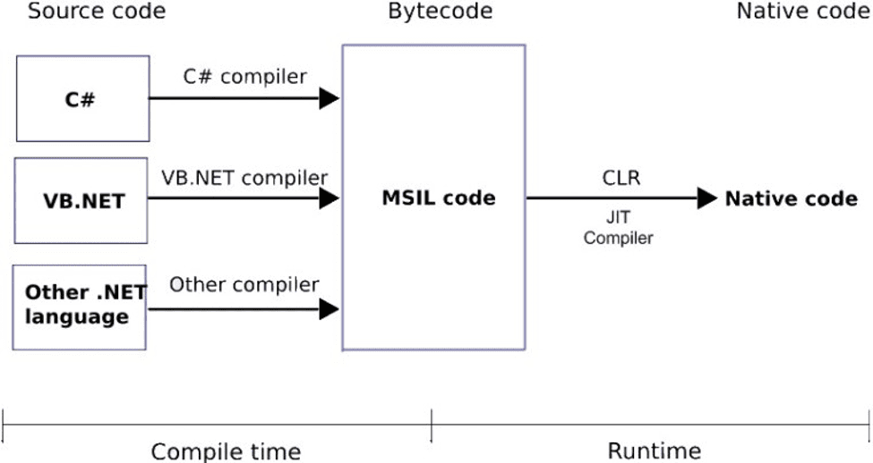

Hình 2‑0‑1 C#

## 2.2 ASP.NET là gì?

ASP.Net là một dạng framework, nói một cách dễ hiểu chính là một **bộ khung ứng dụng web**. ASP Net được hoàn thiện bởi Microsoft vào 2012 và là một giải pháp dùng để hỗ trợ quá trình sản xuất các loại website và nội dung động.

Sự ra đời của ASP.Net cho phép các nhà phát triển công nghệ, lập trình viên dễ dàng hơn trong quá trình xây dựng các trang web, ứng dụng hay các dịch vụ có sử dụng nội dung động.

ASP.Net đã trải qua nhiều thế hệ phát triển với 2 phiên bản chủ yếu:

* Thế hệ 1.0 là sự kết hợp của .NET framework và một phiên bản kế thừa của công nghệ ASP được phát triển bởi Microsoft
* Thế hệ tiếp theo – ASP.NET có khả năng hỗ trợ nhiều ngôn ngữ lập trình được biên dịch, điển hình như C++, C#, Visual Basic và Perl. [2]

## 2.3 ASP.NET Core là gì?

* Những ai có am hiểu về ASP Net sẽ dễ dàng tiếp cận với ASP Net Core. Vậy ASP Net Core là gì? Đây là một phiên bản thế hệ mới được nâng cấp từ ASP Net với khả năng hoạt động hiệu quả trên mọi nền tảng điện toán chính như Windows, Linux và MacOS
* ASP Net Core là một framework miễn phí với mã nguồn mở có hiệu năng vượt trội hơn người anh trước đó. ASP Net Core có mức độ hoàn thiện cao, đây là bản viết lại với sự kết hợp giữa API ASP Net và ASP Net Web thành một chương trình duy nhất.
* Bên cạnh đó, ASP Net Core hỗ trợ nhiều ứng dụng khác nhau chạy trên cùng một máy, một tính năng nổi bật không có mặt trong ASP Net.
* Với ASP.NET Core bạn đạt được những nền tảng cải tiến dưới đây:
* Hợp nhất việc xây dựng web UI và web APIs
* Tích hợp những client-side frameworks hiện đại và những luồng phát triển
* Hệ thống cấu hình dựa trên môi trường đám mây thật sự
* Dependency injection được xây dựng sẵn
* HTTP request được tối ưu nhẹ hơn
* Có thể host trên IIS hoặc self-host trong process của riêng bạn
* Được xây dựng trên .NET Core, hỗ trợ thực sự app versioning
* Chuyển các thực thể, thành phần, module như những NuGet packages
* Những công cụ mới để đơn giản hóa quá trình phát triển web hiện đại
* Xây dựng và chạy đa nền tảng(Windows, Mac và Linux)
* Mã nguồn mở và tập trung vào cộng đồng

## 2.4 Entity Framework là gì ?

* Entity framework được phát triển từ năm 2008 bởi Microsoft . Hiểu một cách đơn giản, entity framework là một thư viện ORM (Object Relational Mapping) hay một framework làm việc cùng cơ sở dữ liệu do microsoft khuyến nghị giúp phản xạ quan hệ đối tượng qua lại giữa các object của một chương trình, bảng cơ sở dữ liệu, bản ghi,...

## 2.4.1 Đặc điểm của Entity Framwork?

* Để có thể hiểu rõ hơn về Entity framework và ứng dụng được Entity framework linh hoạt trong công việc thì việc tìm hiểu thêm về các đặc điểm cơ bản của nó là không thể nào thiếu được.
* Dưới đây là ba đặc điểm cơ bản và quan trọng mà một lập trình viên nên biết đến và hiểu rõ khi sử dụng Entity framework.
* Bằng một lớp con của DBContent mà tất cả các cơ sở dữ liệu đều được hiển thị. Bạn hoàn toàn có thể tự động thực hiện hay can thiệp vào những thao tác như thể hiện object mà bạn xây dựng trên mỗi hàng hay thể hiện thuộc tính của object ở mỗi cột.
* Với Entity framework, bạn có thể truy vấn dữ liệu sử dụng LINQ mà không cần đến SQL. Điều này giúp dễ dàng hơn khi thực hiện các truy vấn CRUD từ code C# với các class.
* Khả năng thực hiện các thao tác với cấu trúc dữ liệu nhanh chóng và đơn giản như tạo bảng, thay đổi cấu trúc bảng, tạo cơ sở dữ liệu,..mà không bị mất dữ liệu nhờ công cụ Migration.

## 2.4.2 Lợi ích của việc sử dụng Entity Framwork là gì?

* Entity framework là công cụ phổ biến được sử dụng bởi hầu hết các doanh nghiệp. Lý do mà Entity framework được yêu thích như vậy chính là những lợi ích to lớn mà nó mang lại.

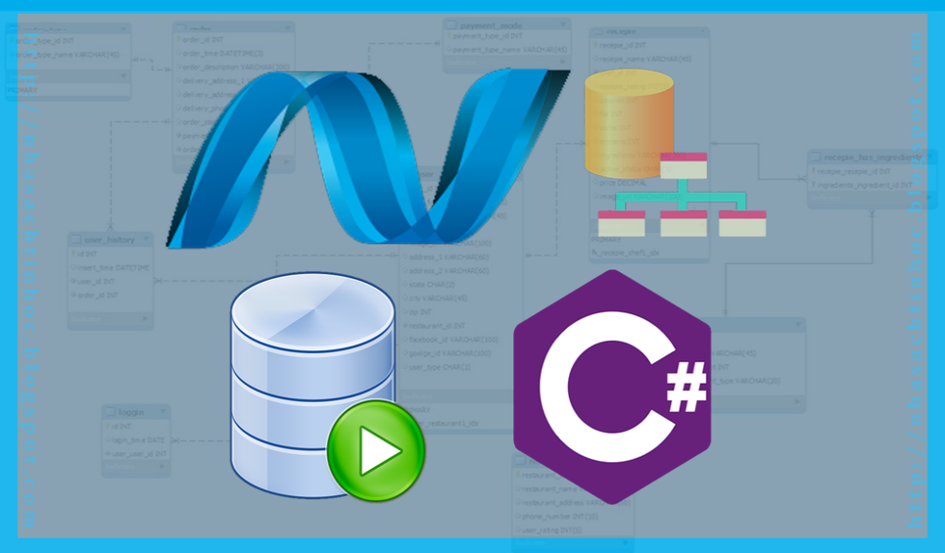

Hình 2‑0‑2 Enity Framework

* Việc tìm hiểu những lợi ích này sẽ giúp bạn hiểu hơn Entity framework.
* Tăng năng suất: Khả năng giảm lượng code và các công việc dư thừa của Entity framework giúp tăng năng suất cho người sử dụng, tiết kiệm thời gian, chất xám và công sức của họ trong quá trình làm việc.
* Đơn giản hoá bảo trì phần mềm: Với lượng code ít khi sử dụng Entity framework, việc bảo trì và kiểm tra phần mềm được đơn giản hơn nhiều đặc biệt là khi bạn phải thường xuyên bảo trì.
* Không cần viết code SQL: Bạn có thể sử dụng LINQ to Entities khi thực hiện các truy vấn dữ liệu để thao tác với các Object được ra đời từ Entity framework.
* Tiết kiệm thời gian viết code: Bạn sẽ tiết kiệm được thời gian viết code khá lớn để thao tác với database bởi Entity framework sẽ tạo ra các classes cho việc truy xuất CSDL.
* Entity framework tự động tạo ra các commands, classes tương ứng cho việc insert, select, update, delete,..dữ liệu từ CSDL quan hệ.
* Làm việc đơn giản với EF: Giúp người dùng có thể làm việc với EF một cacgs đơn giản và thuận tiện hơn bởi Entity framework được đặt trong .NET Framework và tích hợp trong Visual studio.
* Có thể dễ dàng thấy được Entity framework là một thuật ngữ khá dễ hiểu, mang lại cho các nhà lập trình viên những giá trị lợi ích lớn. Hy vọng, với những thông tin được cung cấp trong bài viết, bạn đã có cái nhìn tổng quan hơn về Entity framework là gì và những thành phần cơ bản của nó.

**2.5 LINQ là gì?**

**- LINQ (Language Integrated Query) - ngôn ngữ truy vấn tích hợp -**  là cú pháp truy vấn thống nhất trong C # và VB.NET để truy xuất dữ liệu từ các nguồn và định dạng khác nhau. Nó được tích hợp trong C # hoặc VB, do đó loại bỏ sự không phù hợp giữa các ngôn ngữ lập trình và cơ sở dữ liệu, cũng như cung cấp một giao diện truy vấn duy nhất cho các loại nguồn dữ liệu khác nhau.

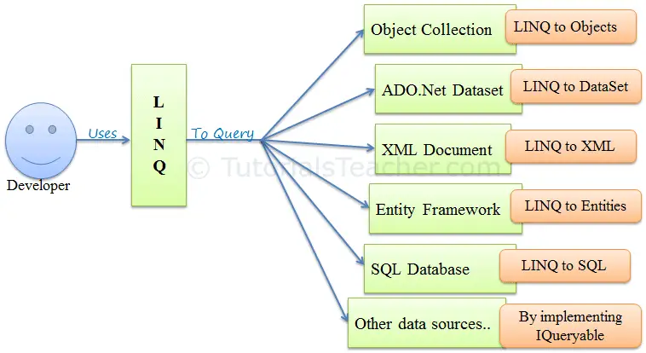

Hình 2‑0‑3 LINQ

### 2.5.1 Cách sử dụng LINQ

* Truy vấn LINQ trả về kết quả dưới dạng đối tượng. Nó cho phép bạn sử dụng cách tiếp cận hướng đối tượng trên tập kết quả và không phải lo lắng về việc chuyển đổi các định dạng kết quả khác nhau thành các đối tượng.

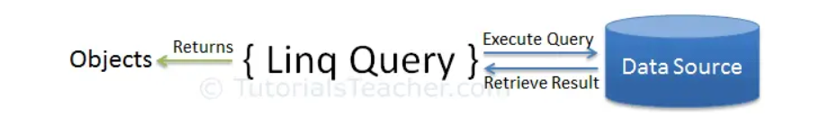

Hình 2‑0‑4 Cách sử dụng LINQ

### 2.5.2 Một số câu lệnh truy vấn phổ biến trong Entity Framework sử dụng LINQ:

* Where: Lọc các phần tử dựa trên một điều kiện nhất định.
* OrderBy / OrderByDescending: Sắp xếp kết quả truy vấn dựa trên một hoặc nhiều thuộc tính.
* FirstOrDefault / First / SingleOrDefault / Single: Truy vấn phần tử đầu tiên hoặc duy nhất từ bộ dữ liệu.
* Include: Nạp (eager loading) các thuộc tính liên quan để tránh việc tạo ra nhiều truy vấn riêng biệt.
* Join: Kết hợp dữ liệu từ các bảng hoặc thực thể khác nhau dựa trên một điều kiện kết nối.
* GroupBy: Nhóm các phần tử dựa trên một hoặc nhiều thuộc tính.
* Take / Skip: Lấy hoặc bỏ qua một số lượng phần tử từ kết quả truy vấn.
* Any / All: Kiểm tra xem có phần tử nào hoặc tất cả các phần tử trong truy vấn thỏa mãn một điều kiện nhất định.
* Count / Sum / Average / Min / Max: Tính toán các giá trị thống kê trên các thuộc tính của các phần tử trong truy vấn.
* Distinct: Loại bỏ các phần tử trùng lặp từ kết quả truy vấn.
* Any / All: Kiểm tra xem có phần tử nào hoặc tất cả các phần tử trong truy vấn thỏa mãn một điều kiện nhất định.

**2.6 AJAX là gì?**

* AJAX là chữ viết tắt của cụm từ **Asynchronous Javascript and XML**. AJAX là phương thức trao đổi dữ liệu với máy chủ và cập nhật một hay nhiều phần của trang web, hoàn toàn không reload lại toàn bộ trang.
* Ajax được viết bằng Javascript chạy trên client, tức là mỗi browser sẽ chạy độc lập hoàn toàn không ảnh hưởng lẫn nhau. Về mặt kỹ thuật, nó đề cập đến việc sử dụng các đối tượng XmlHttpRequest để tương tác với một máy chủ web thông qua Javascript.
* AJAX là một trong những công cụ giúp chúng ta đem lại cho người dùng trải nghiệm tốt hơn. Khi cần một thay đổi nhỏ thì sẽ không cần load lại cả trang web, làm trang web phải tải lại nhiều thứ không cần thiết.
* Những lợi ích mà Ajax mang lại:
* AJAX được sử dụng để thực hiện một callback. Được dùng để thực hiện việc truy xuất dữ liệu hoặc lưu trữ dữ liệu mà không cần phải reload lại toàn bộ trang web. Với những server nhỏ thì việc này cũng tiết kiệm được băng thông cho chúng ta hơn.
* Cần gì thì chỉ gửi dữ liệu phần đó, load lại 1 phần nhỏ để cập nhật thông tin chứ không load cả trang. Bằng cách này thì có thể giảm thiểu được tốc độ tải trang giúp người dùng có trải nghiệm tốt hơn.
* Trang web bạn tạo ra cũng sẽ đa dạng và động hơn.

### 2.6.1 Cách thức hoạt động của Ajax là gì?

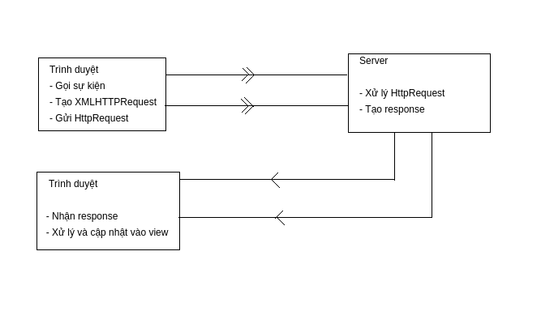

Hình 2‑0‑5 AJAX

* Từ trình duyệt của client, ta có một sự kiện để gọi ajax. Khi đó javascript sẽ tạo nên một đối tượng XMLHttpRequest. Và đối tượng này sẽ được gửi một request đến server  
  ví dụ: Khi người dùng click vào ô input và chọn skill tìm việc làm của người dùng. Khi đó ta sẽ lấy thông tin đó và gửi đến server và cần trả về các việc làm tương ứng phù hợp với người dùng.
* Khi server nhận được HttpRequest từ đó sẽ xử lý request và trả về response cho web.  
  Server xử lí lấy ra các việc làm Javascript chẳng hạn thuộc skill mà người dùng cần và trả về dữ liệu của các việc làm.
* Sau khi nhận được một response từ server, Javascript sẽ xử lý và cập nhật vào trang web cho chúng ta.

## 2.7 Figma là gì?

**Figma** là một công cụ thiết kế đồ họa vector chạy trên trình duyệt web, thường dùng để thiết kế UI và dựng prototypes. Figma cung cấp tài nguyên cho mọi khâu của quá trình tổ chức thiết kế, từ brainstorm ý tưởng concept cho đến khởi tạo code từ mẫu thiết kế.

**Figma có thể được xem là** Google Docs **phiên bản dành cho thiết kế**. Cũng giống như Docs hay Sheets, Figma cho phép nhiều người cộng tác trực tuyến trong một “file”. Các thành viên tham gia dự án có thể cùng chỉnh sửa, bình luận, theo dõi một bản thiết kế trong thời gian thực, ở các máy chủ khác nhau mà không cần đến quá trình gửi – nhận phức tạp. Nhờ tính linh hoạt này, Figma trở thành công cụ thiết kế ưa chuộng cho các dự án nhóm hoặc làm từ xa.

Hãy cùng xem ví dụ về quá trình làm việc giữa một designer và developer trước và sau khi có Figma, để hiểu thêm Figma đã khiến việc quản lý dự án trở nên “dễ thở” hơn thế nào:

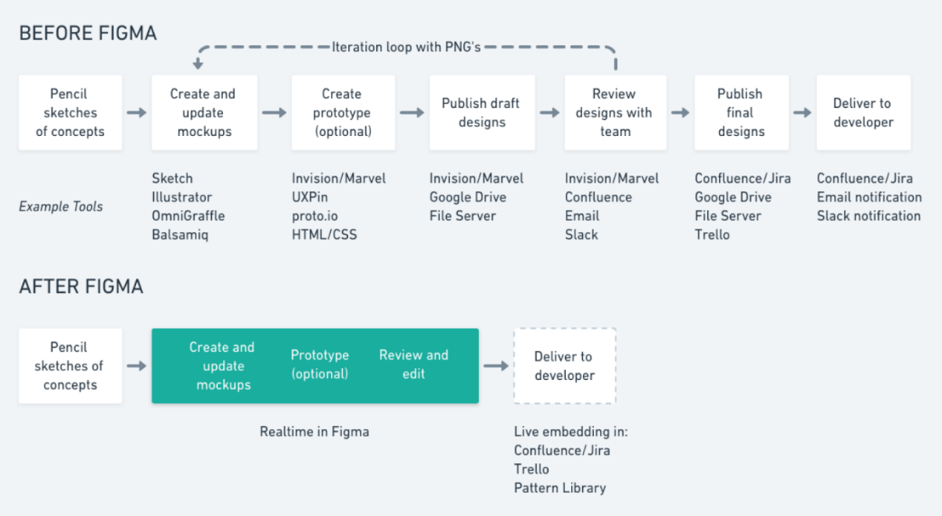

Hình 2‑0‑6 FIGMA

* Figma có thể hoạt động trực tiếp trên trình duyệt, do đó người dùng không cần lo ngại việc cài đặt, cập nhật hay vấn đề giấy phép. Figma cũng có thể hoạt động tương thích trên mọi hệ điều hành, do đó một designer sử dụng MacOS và một developer dùng Windows vẫn có thể hợp tác với nhau dễ dàng thông qua Figma.

## 2.8 Session là gì?

* Khái niệm session là gì không quá xa lạ với các fresher, **Session** là một phiên làm việc là một khái niệm phổ biến được dùng trong lập trình web có kết nối với database. Đặc biệt các chức năng như đăng nhập, đăng xuất người dùng sẽ khó có thể thực hiện được nếu không sử dụng **session**.

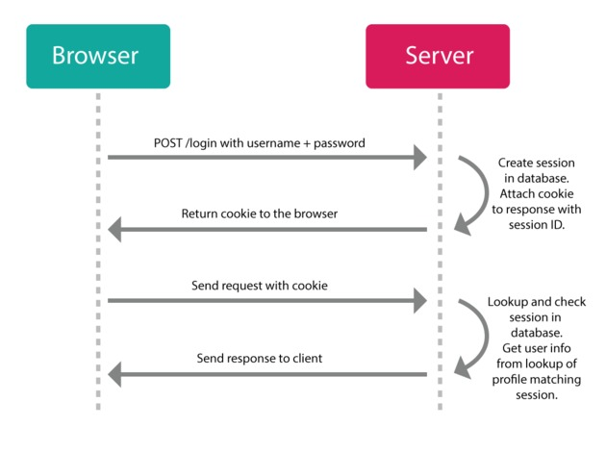

Hình 2‑0‑7 SESSION

### 2.8.1 Cách sử dụng Session

* Một **session** bắt đầu khi client gửi request đến server, nó tồn tại xuyên suốt từ trang này đến trang khác trong ứng dụng web và chỉ kết thúc khi hết thời gian timeout hoặc khi bạn đóng ứng dụng. Giá trị của session sẽ được lưu trong một file trên server.
* Ví dụ khi bạn đăng nhập vào một trang web và đăng nhập với tài khoản đã đăng ký trước đó. Server sau khi xác thực được thông tin bạn cung cấp là đúng thì nó sẽ sinh ra một tập tin chứa dữ liệu cần lưu trữ của người dùng.

## 2.9 Cookie là gì ?

* Giống khái niệm **session** là gì, khái niệm **cookie** cũng được dùng để lưu những thông tin tạm thời. Nhưng tập tin cookie sẽ được truyền từ server tới browser và được lưu trữ trên máy tính của bạn khi bạn truy cập vào ứng dụng.

### 2.9.1 Cách sử dụng Cookie

* **Cookie** thường được tạo ra khi người dùng truy cập một website, **cookie**sẽ ghi nhớ những thông tin như tên đăng nhập, mật khẩu, các tuỳ chọn do người dùng lựa chọn đi kèm. Các thông tin này được lưu trong máy tính để nhận biết người dùng khi truy cập vào một trang web.

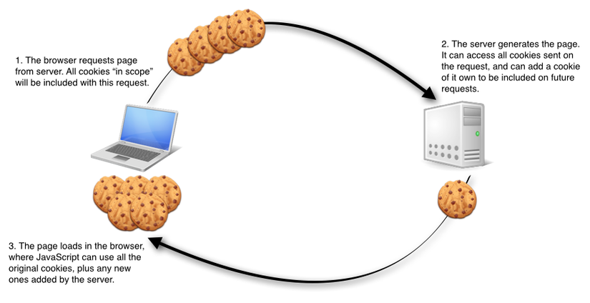

Hình 2‑0‑8 COOKIE

* Khi người dùng truy cập đến một trang web có sử dụng **cookie**, web server của trang đó sẽ tự động gửi **cookie** đến máy tính của người dùng. Khi truy cập đến các trang web sử dụng được **cookie** đã lưu, những **cookie** này tự động gửi thông tin của người dùng về cho chủ của nó (người tạo ra **cookie**). Tuy nhiên những thông tin do **cookie** ghi nhận không được tiết lộ rộng rãi, chỉ có website chứa **cookie** mới có thể xem được những thông tin này.
* Mỗi cookie thường có khoảng thời gian timeout nhất định do lập trình viên xác định trước. Những thông tin được lưu vào cookie ví dụ như thông tin đăng nhập, thao tác người dùng, tần xuất ghé thăm website, thời gian truy cập… Tất cả chúng đều là những thông tin mang tính tạm thời và được lưu trong 1 khoảng thời gian.

### 2.9.2 So sánh giữa cookie và session.

|  |  |
| --- | --- |
| **Cookie** | **Session** |
| **Cookie** được lưu trữ trên trình duyệt của người dùng. | **Session** không được lưu trữ trên trình duyệt. |
| Dữ liệu **cookie** được lưu trữ ở phía client. | Dữ liệu **session** được lưu trữ ở phía server. |
| Dữ liệu **cookie** dễ dàng sửa đổi hoặc đánh cắp khi chúng được lưu trữ ở phía client. | Dữ liệu **session** không dễ dàng sửa đổi vì chúng được lưu trữ ở phía máy chủ. |
| Dữ liệu **cookie** có sẵn trong trình duyệt đến khi expired. | Sau khi đóng trình duyệt sẽ hết phiên làm việc (session) |

## 2.10 Mssql là gì?

* **Microsoft SQL Server (MSSQL) là một bộ phần mềm cơ sở dữ liệu**được phát hành bởi **Microsoft**để quản trị **hệ cơ sở dữ liệu quan hệ** và được sử dụng rộng rãi trên toàn thế giới. Nó bao gồm các công cụ, lưu trữ dưới dạng bảng, tìm hiểu thêm về MSSQL là gì và khi nào thì sử dụng là bước đầu của mọi lập trình viên.
* **MSSQL** được sử dụng rộng rãi trong nhiều doanh nghiệp, một nền tảng có thể mở rộng bao gồm các công cụ ETL và các dịch vụ vụ báo cáo khách. **MSSQL** là một nền tảng dữ liệu được sử dụng để phục vụ các giải pháp dữ liệu và kinh doanh phần mềm hoặc thiết kế website cần đến lưu trữ dữ liệu.

### 2.10.1 Các phiên bản của Mssql

* **SQL Server 2012**
* Các phiên bản trước bao gồm SQL Server 2005, SQL Server 2008 và SQL Server 2008 R2, cung cấp các tính năng mới như chỉ mục lưu trữ, lưu trữ dữ liệu ở định dạng cột cho các ứng dụng phân tích và lưu trữ dữ liệu.
* **SQL Server 2014**
* Phiên bản này đã thêm OLTP vào trong bộ nhớ, cho phép người dùng chạy các ứng dụng phần mềm để xử lý các giao dịch trực tuyến (OLTP) dựa trên dữ liệu được lưu trữ trong các bạn được tối ưu hóa trong bộ nhớ trong kỹ thuật phần mềm thay vì các bảng được lưu ở dạng bình thường. Một tính năng mới khác đó là phần mở rộng bộ nhớ đệm, tích hợp bộ nhớ đệm trên ổ cứng. Một cập nhật khác nữa được làm để tăng băng thông I/O bằng cách giảm tải dữ liều từ ổ cứng thông thường.
* **SQL Server 2017**
* Vào năm 2016 Microsoft đã cung cấp DBMS trên Linux OS, một phiên bản mới được phát hành dưới dạng văn bản cho cộng đồng có thể xem trước công nghệ. Tên được đặt là SQL Server vNext, sau đó bản cập nhật được đặt tên là SQL Server 2017.
* Việc hỗ trợ chạy trên Linux đã chuyển nền tảng này sang một hệ điều hành mã nguồn mở, đem đến cho Microsoft khả năng xâm nhập vào những người không sử dụng Windows. SQL Server 2017 cũng được mở rộng để hỗ trợ Docker, ngoài ra chúng ta còn có Red Hat Enterprise Linux, SUSE Linux Enterprise Server và Ubuntu & Docker Engine.
* Một tính năng khác trong SQL Server 2017 là hỗ trợ với ngôn ngữ lập trình Python, với sự bổ sung của nó SQL Server R Services đã được đổi tên thành dịch vụ máy học và được mở rộng để chạy được cả ứng dụng R và Python, tham gia cộng đồng python nổi tiếng để học thêm kiến thức.
* **SQL Server 2019**
* Phát hành vào cuối năm 2019, tập trung mạnh vào hiệu suất, bảo mật và tăng khối lượng công việc, cho phép người dùng kết hợp các vùng chưa SQL Server, HDFS và Spark với nhau bằng cách sử dụng Big Data Custer mới. SQL Server 2019 cũng giới thiệu các bản dựng chỉ mục cột, xây dựng và tạo mặt nạ dữ liệu tĩnh.

# Chương 3: KẾT QUẢ THỰC NGHIỆM

## 3.1 Phân tích và thiết kế hệ thống

### 3.1.1 Sơ đồ usecase

- Usecase tổng quát:

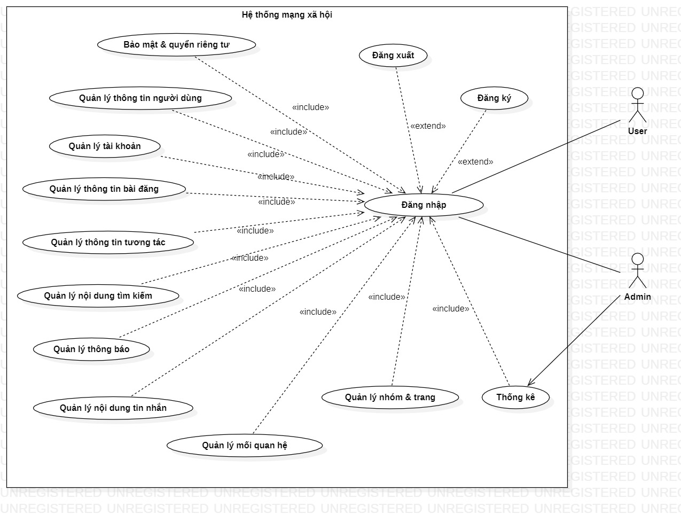

Hình 3‑0‑1 Usecase tổng quát

- Usecase thông báo:

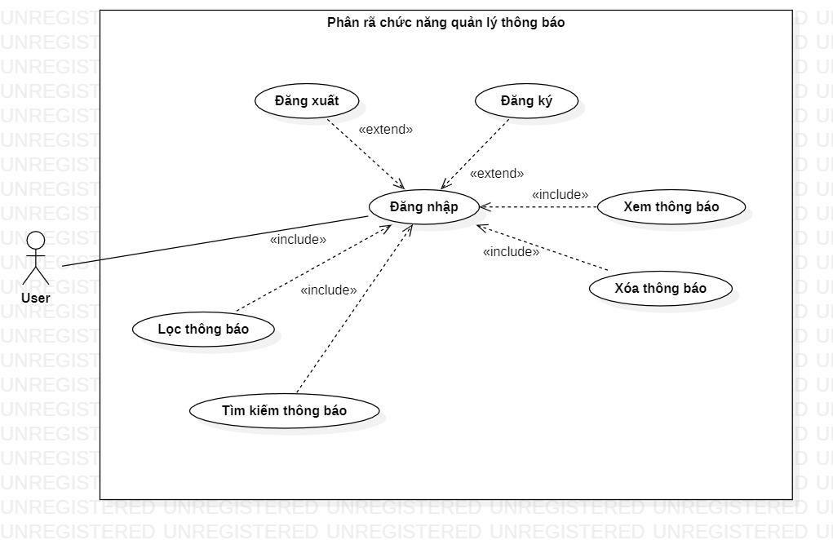

Hình 3‑0‑2 Usecase thông báo

- Usecase thống kê:

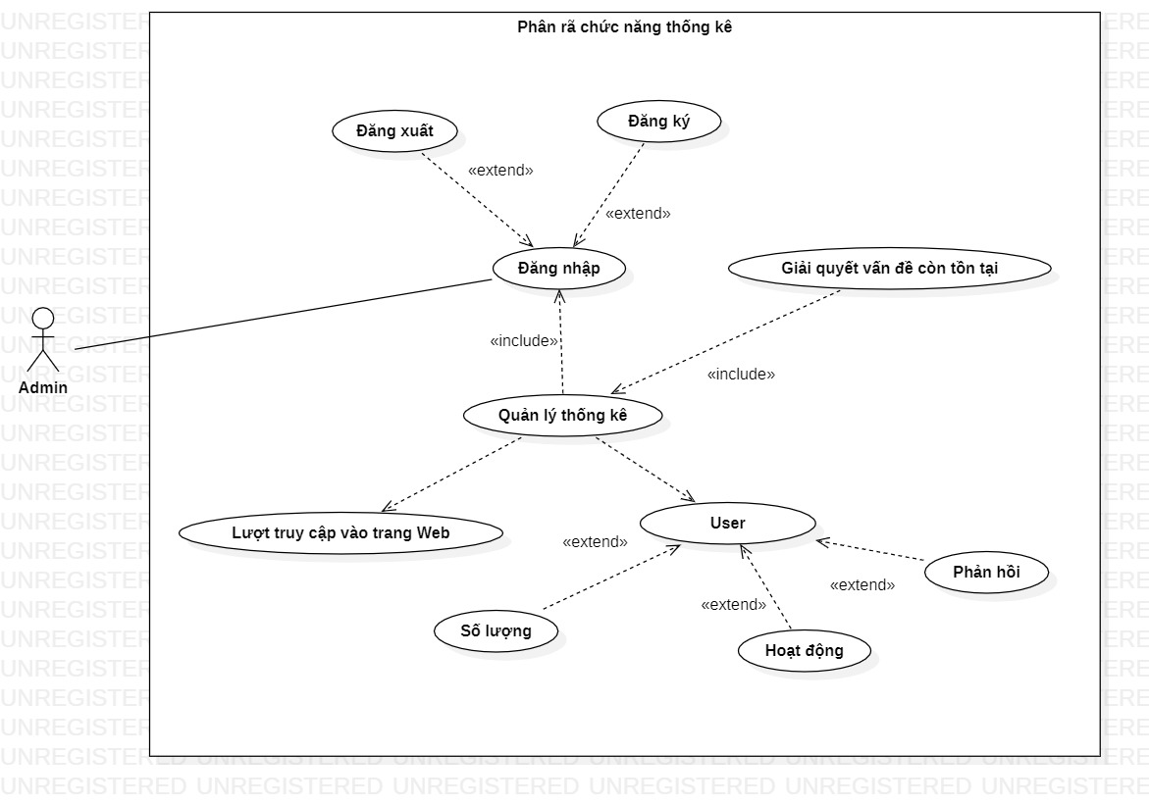

Hình 3‑0‑3 Usecase thống kê

- Usecase bảo mật:

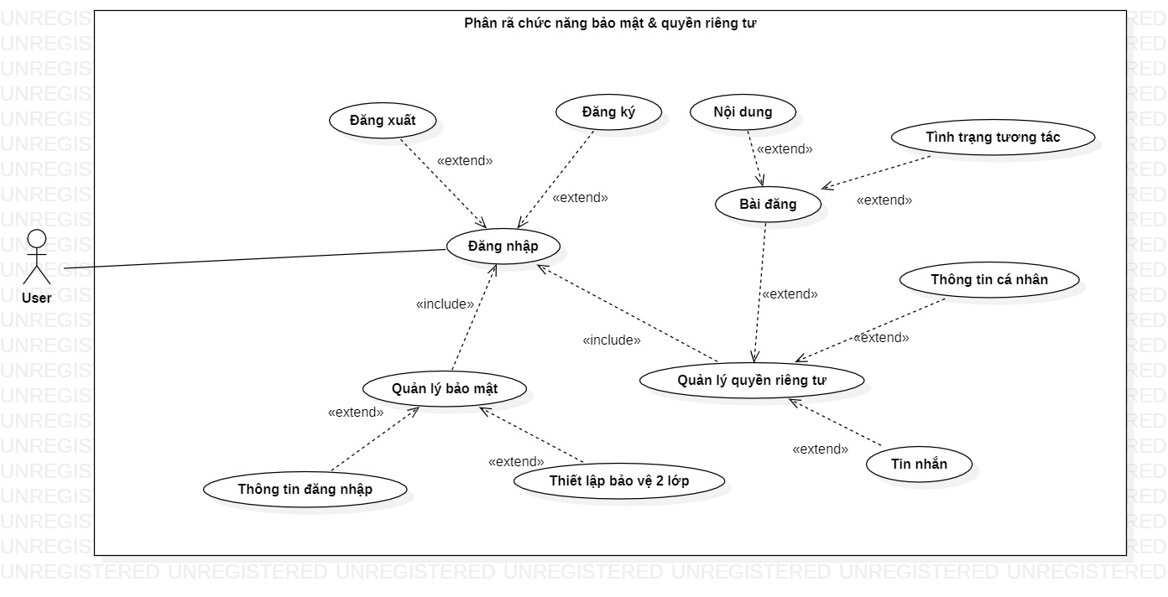

Hình 3‑0‑4 Usecase bảo mật

- Usecase quản lý tương tác:

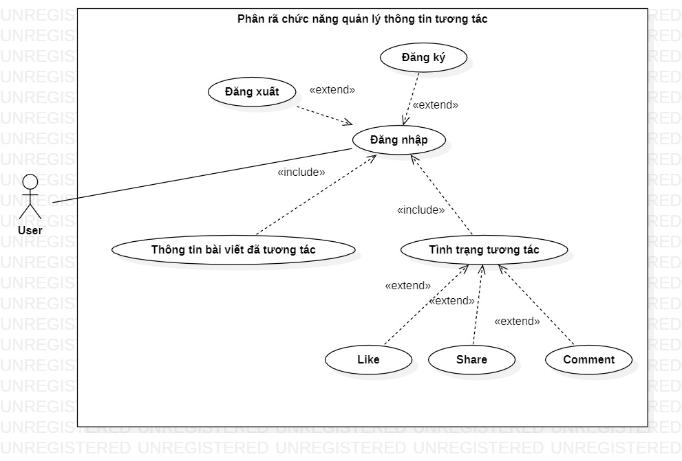

Hình 3‑0‑5 Usecase quản lý tương tác

- Usecase quản lý thông tin người dùng:

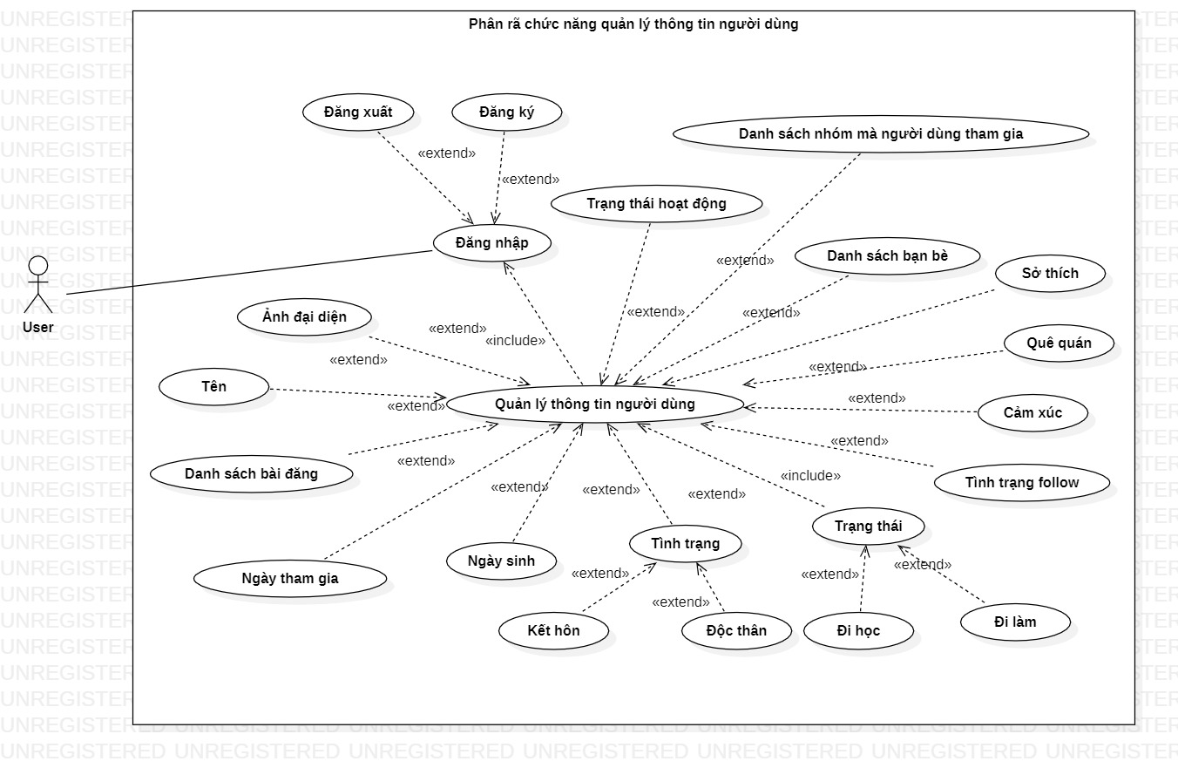

Hình 3‑0‑6 Usecase quản lý thông tin người dùng

- Usecase quản lý tài khoản:

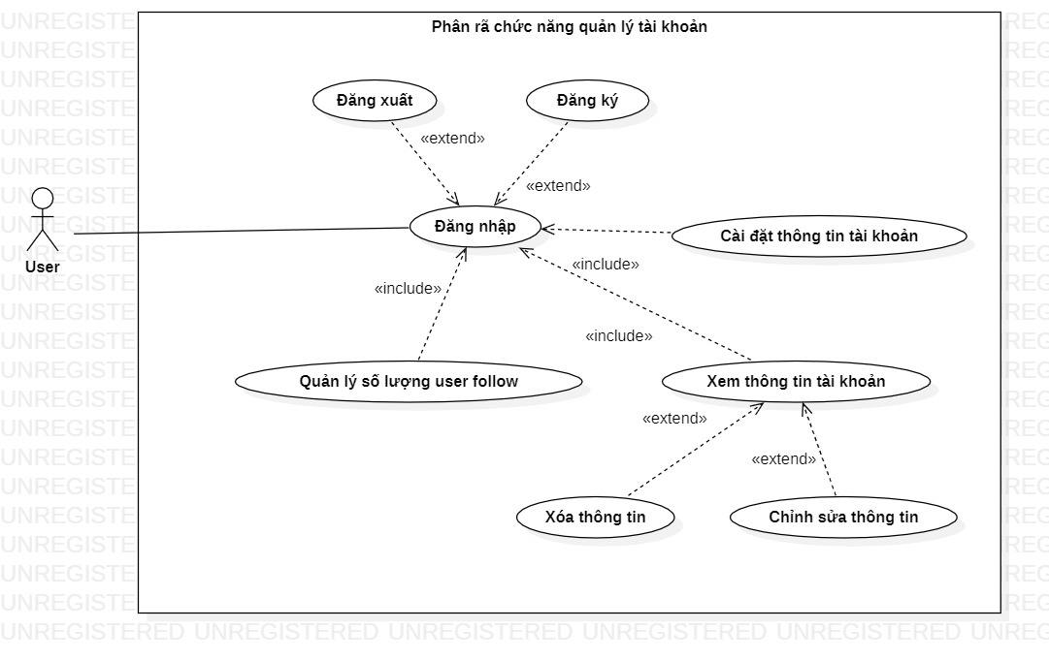

Hình 3‑0‑7 Usecase quản lý tài khoản

- Usecase quản lý nhóm & trang:

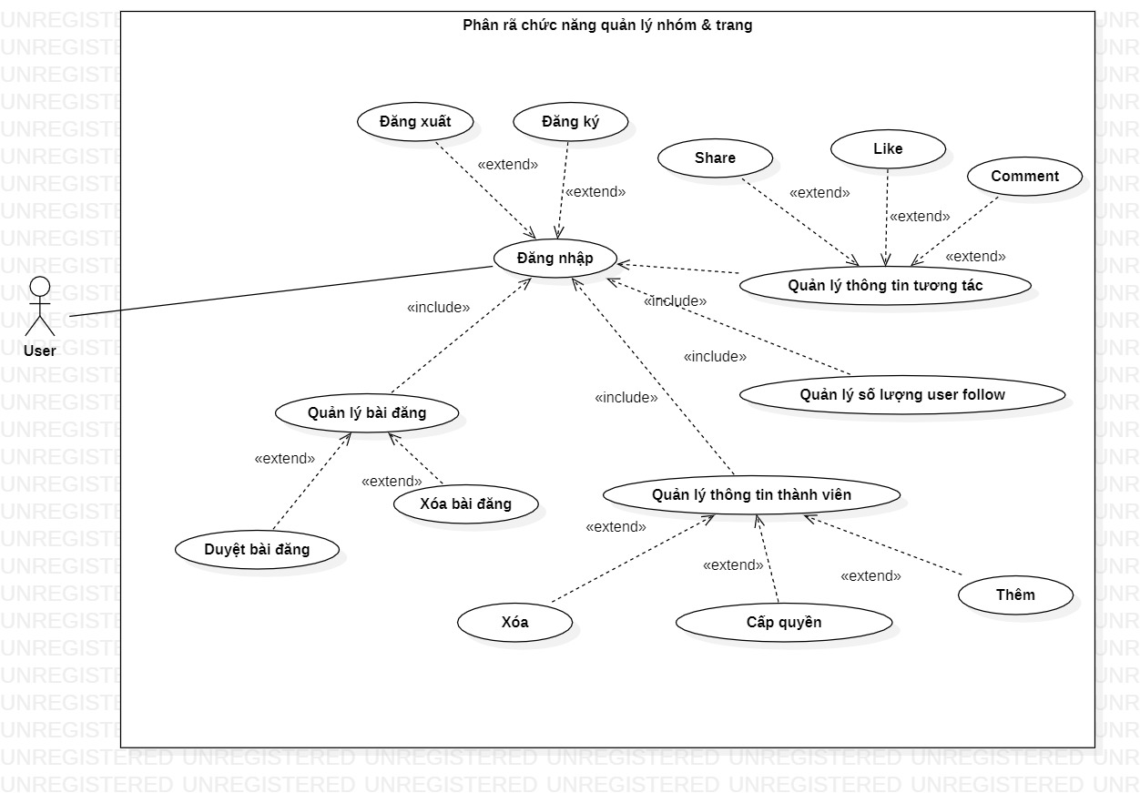

Hình 3‑0‑8 Usecase quản lý nhóm & trang

- Usecase quản lý nội dung chat:

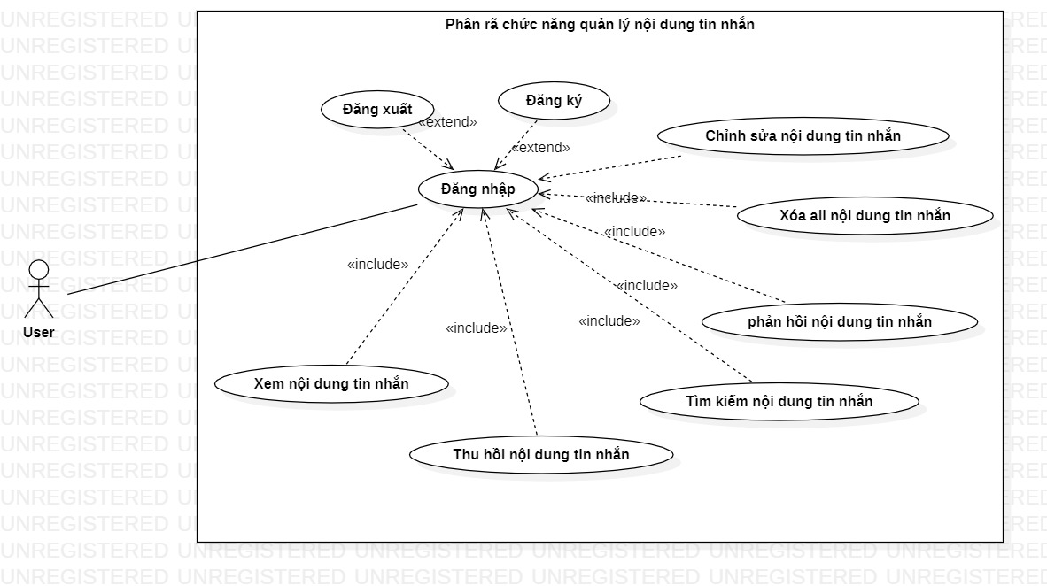

Hình 3‑0‑9 Usecase quản lý nội dung chat

- Usecase quản lý mối quan hệ:

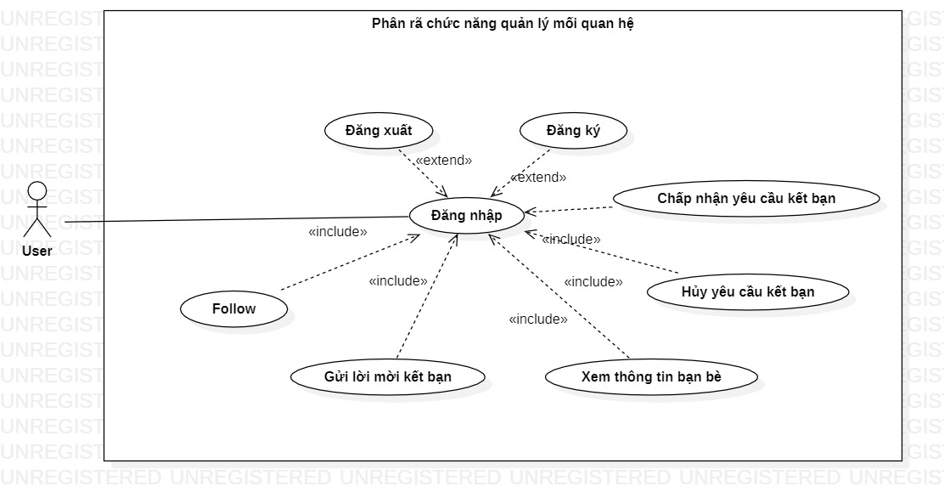

Hình 3-0‑0‑10 Usecase quản lý mối quan hệ

- Usecase quản lý nội dung tìm kiếm:

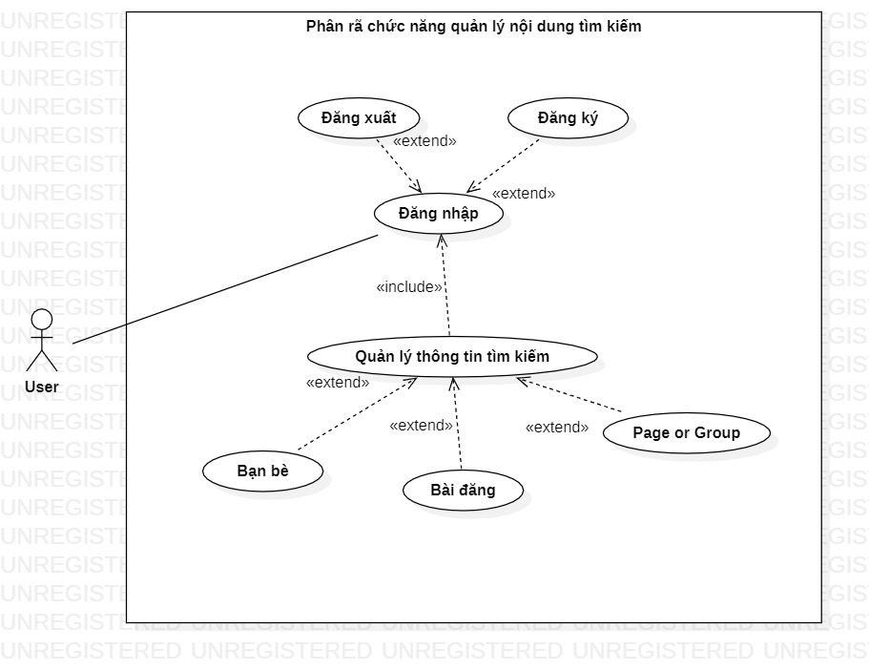

Hình 3‑0‑11 Usecase quản lý nội dung tìm kiếm

- Usecase quản lý thông tin bài đăng:

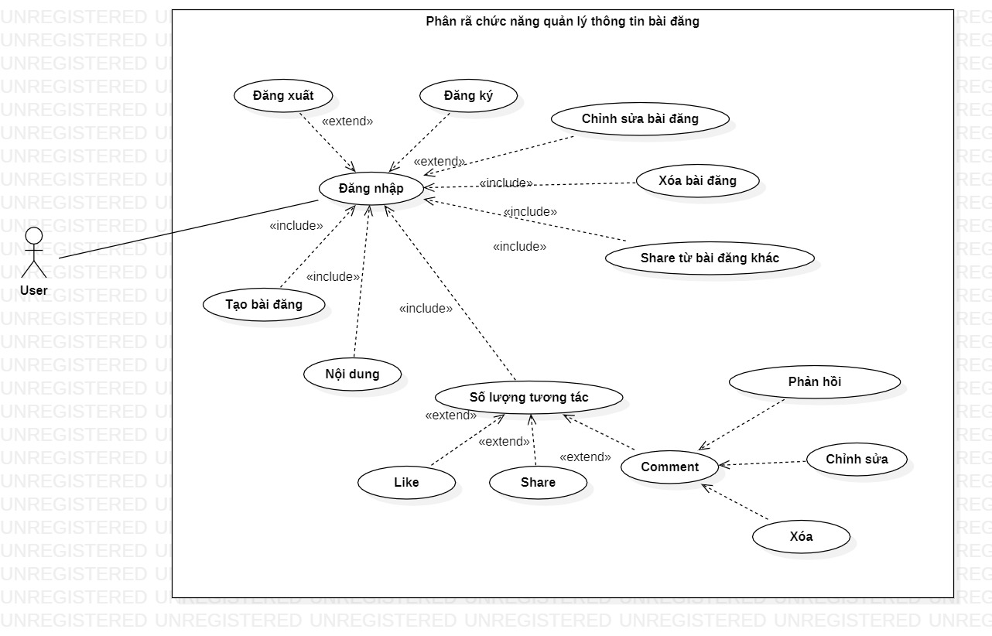

Hình 3‑0‑12 Usecase quản lý thông tin bài đăng

### 3.1.2 Sơ đồ Sequence

- Sequence đăng nhập:

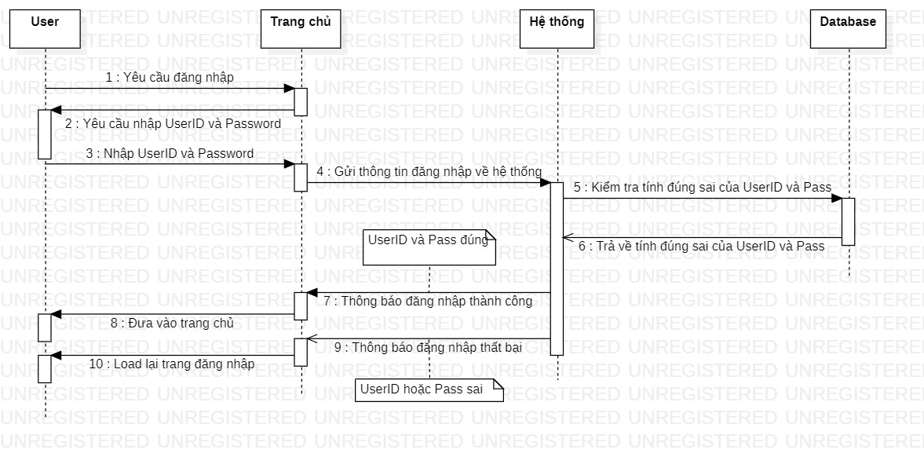

Hình 3‑0‑13 Sequence đăng nhập

- Sequence đăng ký:

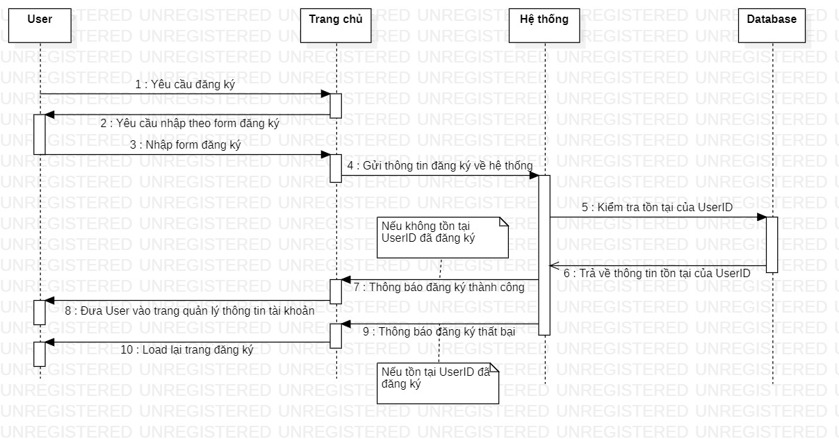

Hình 3‑0‑14 Sequence đăng ký

### 3.1.3 ERD

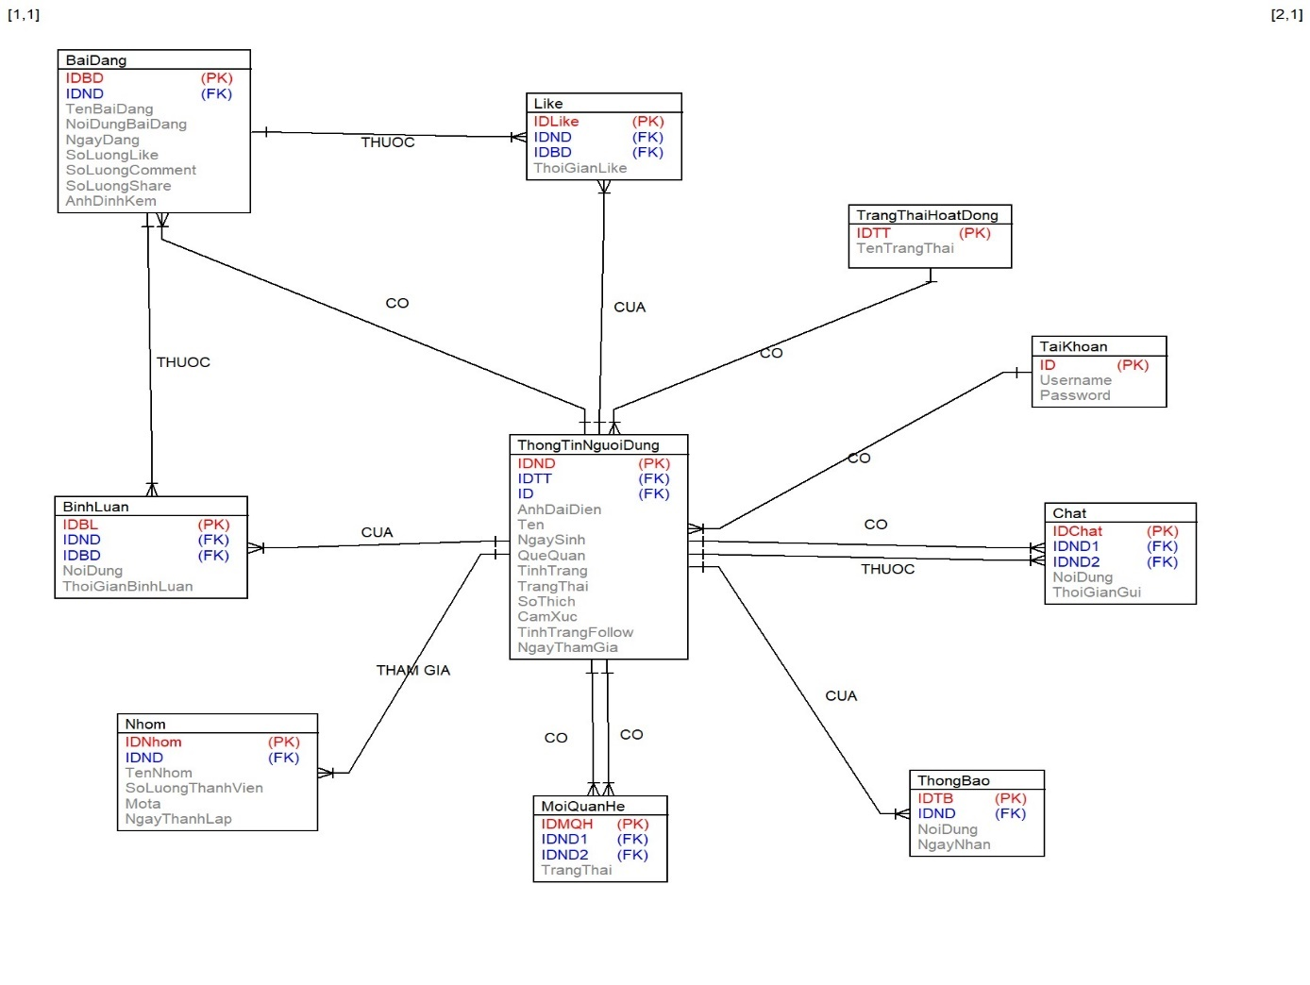

Hình 3‑0‑15 ERD

### 3.1.4 ClassDiagram

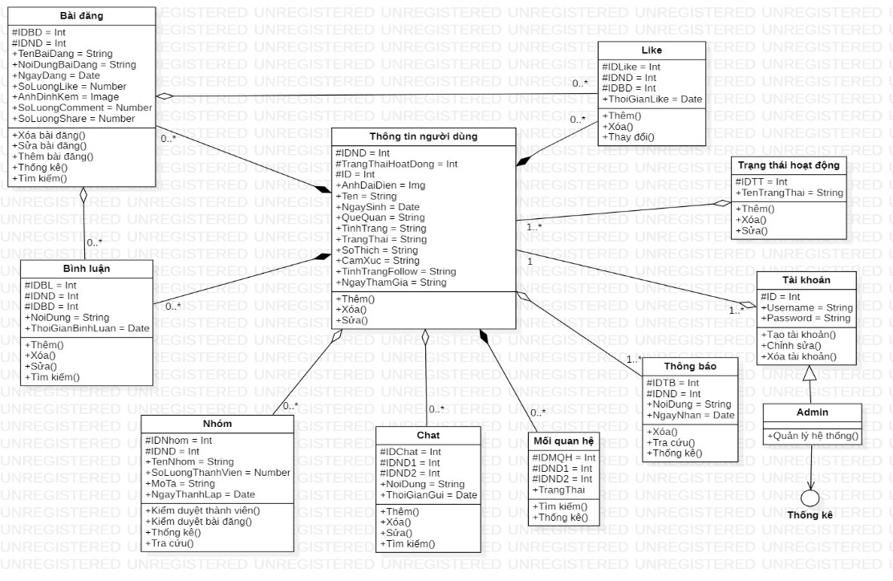

Hình 3‑0‑16 ClassDiagram

### 3.1.5 ActivityDiagram

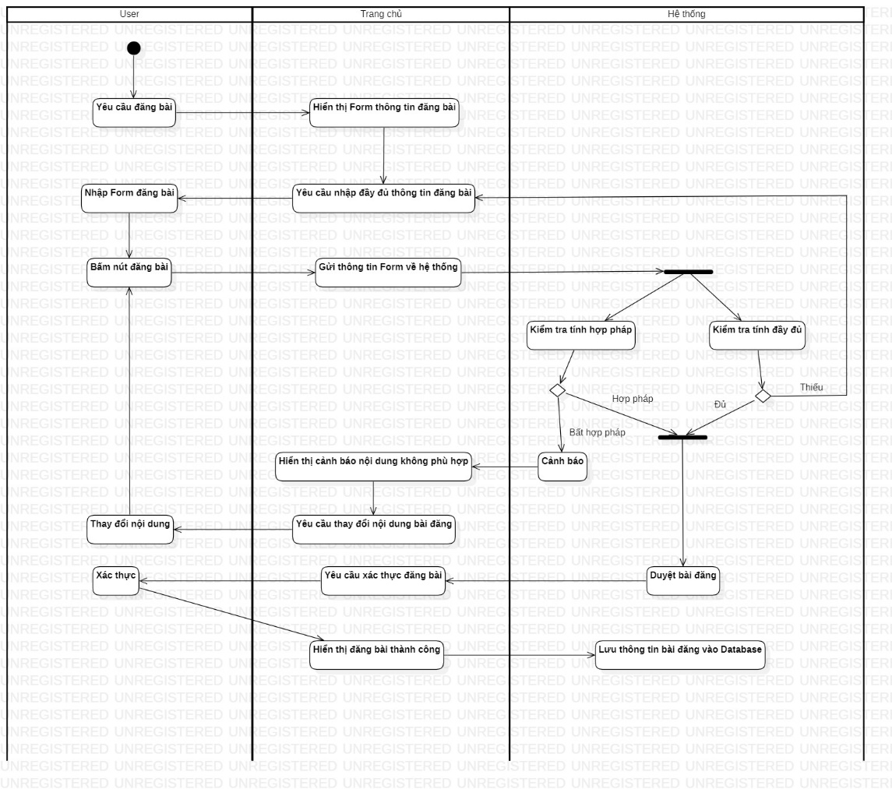

Hình 3‑0‑17 ActivityDiagram

### 3.1.6 Các bảng của cơ sở dữ liệu

* ThongTinCaNhan

|  |  |  |  |
| --- | --- | --- | --- |
| Column Name | Data Type | Allow Nulls |  |
| MaKhachHang | int |  | Khóa chính |
| UserName | varchar(75) |  |  |
| Password | varchar(32) |  |  |
| TenKhachHang | nvarchar(43) |  |  |
| Gmail | varchar(40) |  |  |
| AnhDaiDien | nvarchar(259) |  |  |
| TypeUser | int |  |  |
| NgaySinh | date | Allow |  |
| GioiTinh | int | Allow | Khóa ngoại |
| TrangThai | int | Allow | Khóa ngoại |
| SDT | char(10) | Allow |  |
| TieuSu | nvarchar(101) | Allow |  |

* Admin

|  |  |  |  |
| --- | --- | --- | --- |
| Column Name | Data Type | Allow Nulls |  |
| Idadmin | int |  | Khóa chính |
| Username | varchar(75) |  |  |
| Password | varchar(32) |  |  |
| Name | nvarchar(43) |  |  |
| Gmail | varchar(40) |  |  |
| Image | nvarchar(259) |  |  |
| Gender | int | Allow | Khóa ngoại |
| Date | date | Allow |  |
| Sdt | char(10) | Allow |  |

* BaiPost

|  |  |  |  |
| --- | --- | --- | --- |
| Column Name | Data Type | Allow Nulls |  |
| MaBaiPost | int |  | Khóa chính |
| AnhBaiPost | nvarchar(259) | Allow |  |
| MaNguoiPost | int |  | Khóa ngoại |
| Caption | nvarchar(40) |  |  |
| MoTa | nvarchar(125) |  |  |
| QuantityReaction | int | Allow |  |

* BanBe

|  |  |  |  |
| --- | --- | --- | --- |
| Column Name | Data Type | Allow Nulls |  |
| IdBanBe | int |  | Khóa chính |
| IdUser1 | int |  | Khóa ngoại |
| IdUser2 | int |  | Khóa ngoại |
| TrangThai | int |  | Khóa ngoại |

* BinhLuan

|  |  |  |  |
| --- | --- | --- | --- |
| Column Name | Data Type | Allow Nulls |  |
| MaCmt | int |  | Khóa chính |
| MaBaiPost | Int |  |  |
| IdUserCmt | int |  | Khóa ngoại |
| NoiDungCmt | nvarchar(300) |  |  |

* GioiTinh

|  |  |  |  |
| --- | --- | --- | --- |
| Column Name | Data Type | Allow Nulls |  |
| IdGioiTinh | Int |  | Khóa chính |
| GioiTinh | nvarchar(5) |  |  |

* Message

|  |  |  |  |
| --- | --- | --- | --- |
| Column Name | Data Type | Allow Nulls |  |
| IdMessage | int |  | Khóa chính |
| IdRoomchat | int |  |  |
| IdUser | int | Allow |  |
| NoiDung | nvarchar(160) | Allow |  |

* ReactionPost

|  |  |  |  |
| --- | --- | --- | --- |
| Column Name | Data Type | Allow Nulls |  |
| IdReaction | int |  | Khóa chính |
| IdUser | int |  | Khóa ngoại |
| IdPost | int |  |  |

* RoomChat

|  |  |  |  |
| --- | --- | --- | --- |
| Column Name | Data Type | Allow Nulls |  |
| MaPhong | int |  | Khóa chính |
| TenPhong | nvarchar(43) | Allow |  |
| ImageUser | nvarchar(259) | Allow |  |
| NoiDung | nvarchar(160) | Allow |  |
| MaUser1 | int |  |  |
| MaUser2 | int |  |  |

* TrangThai

|  |  |  |  |
| --- | --- | --- | --- |
| Column Name | Data Type | Allow Nulls |  |
| IdTrangThai | int |  | Khóa chính |
| TrangThai | nvarchar(20) |  |  |

* TrangThaiBanBe

|  |  |  |  |
| --- | --- | --- | --- |
| Column Name | Data Type | Allow Nulls |  |
| IdTrangThai | int |  | Khóa chính |
| TrangThai | nvarchar(20) |  |  |

### 3.1.7 Cơ sở dữ liệu

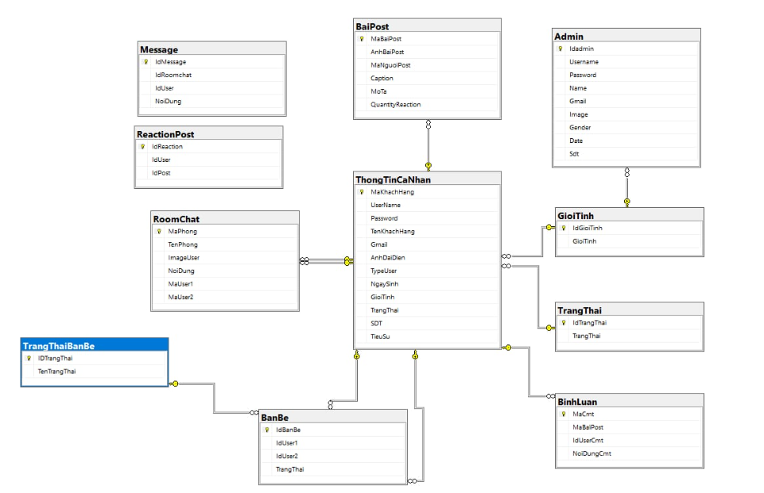

Hình 3‑0‑18 Cơ sở dữ liệu

## 3.2 Figma

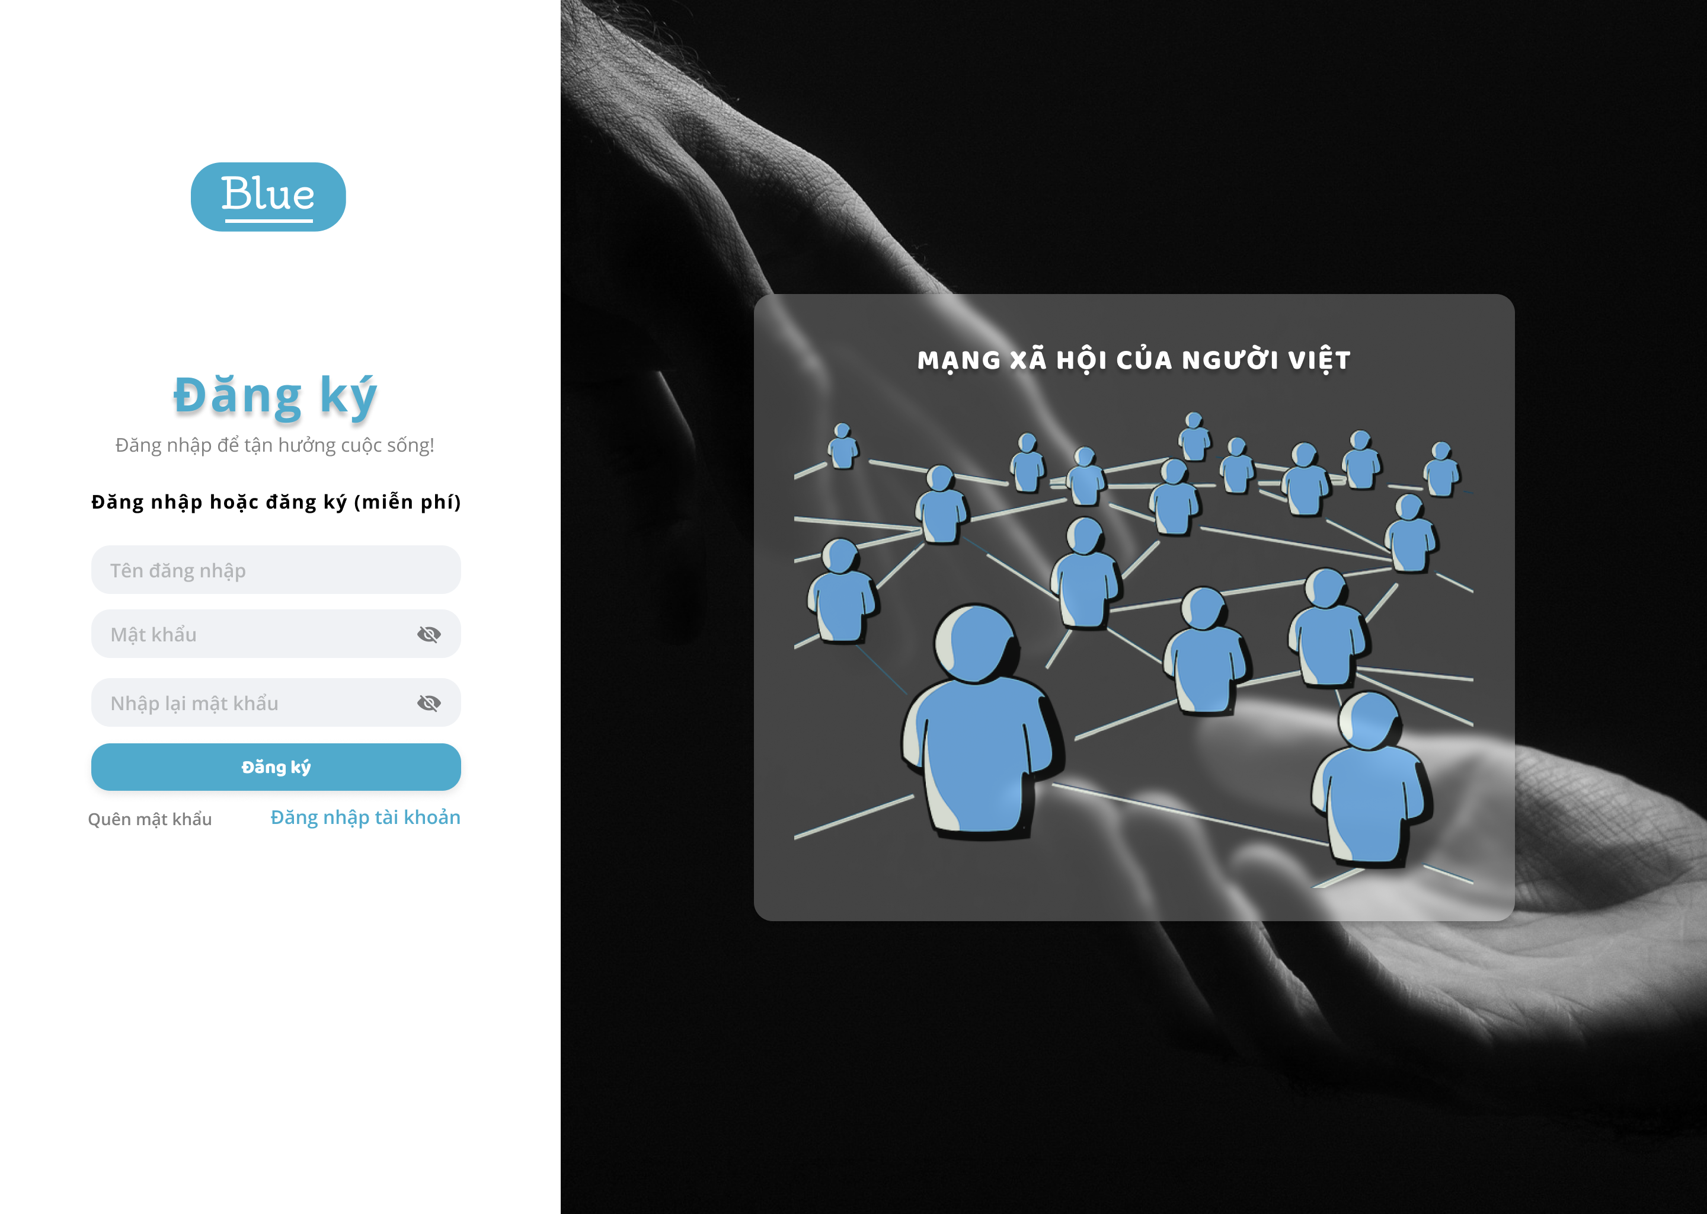

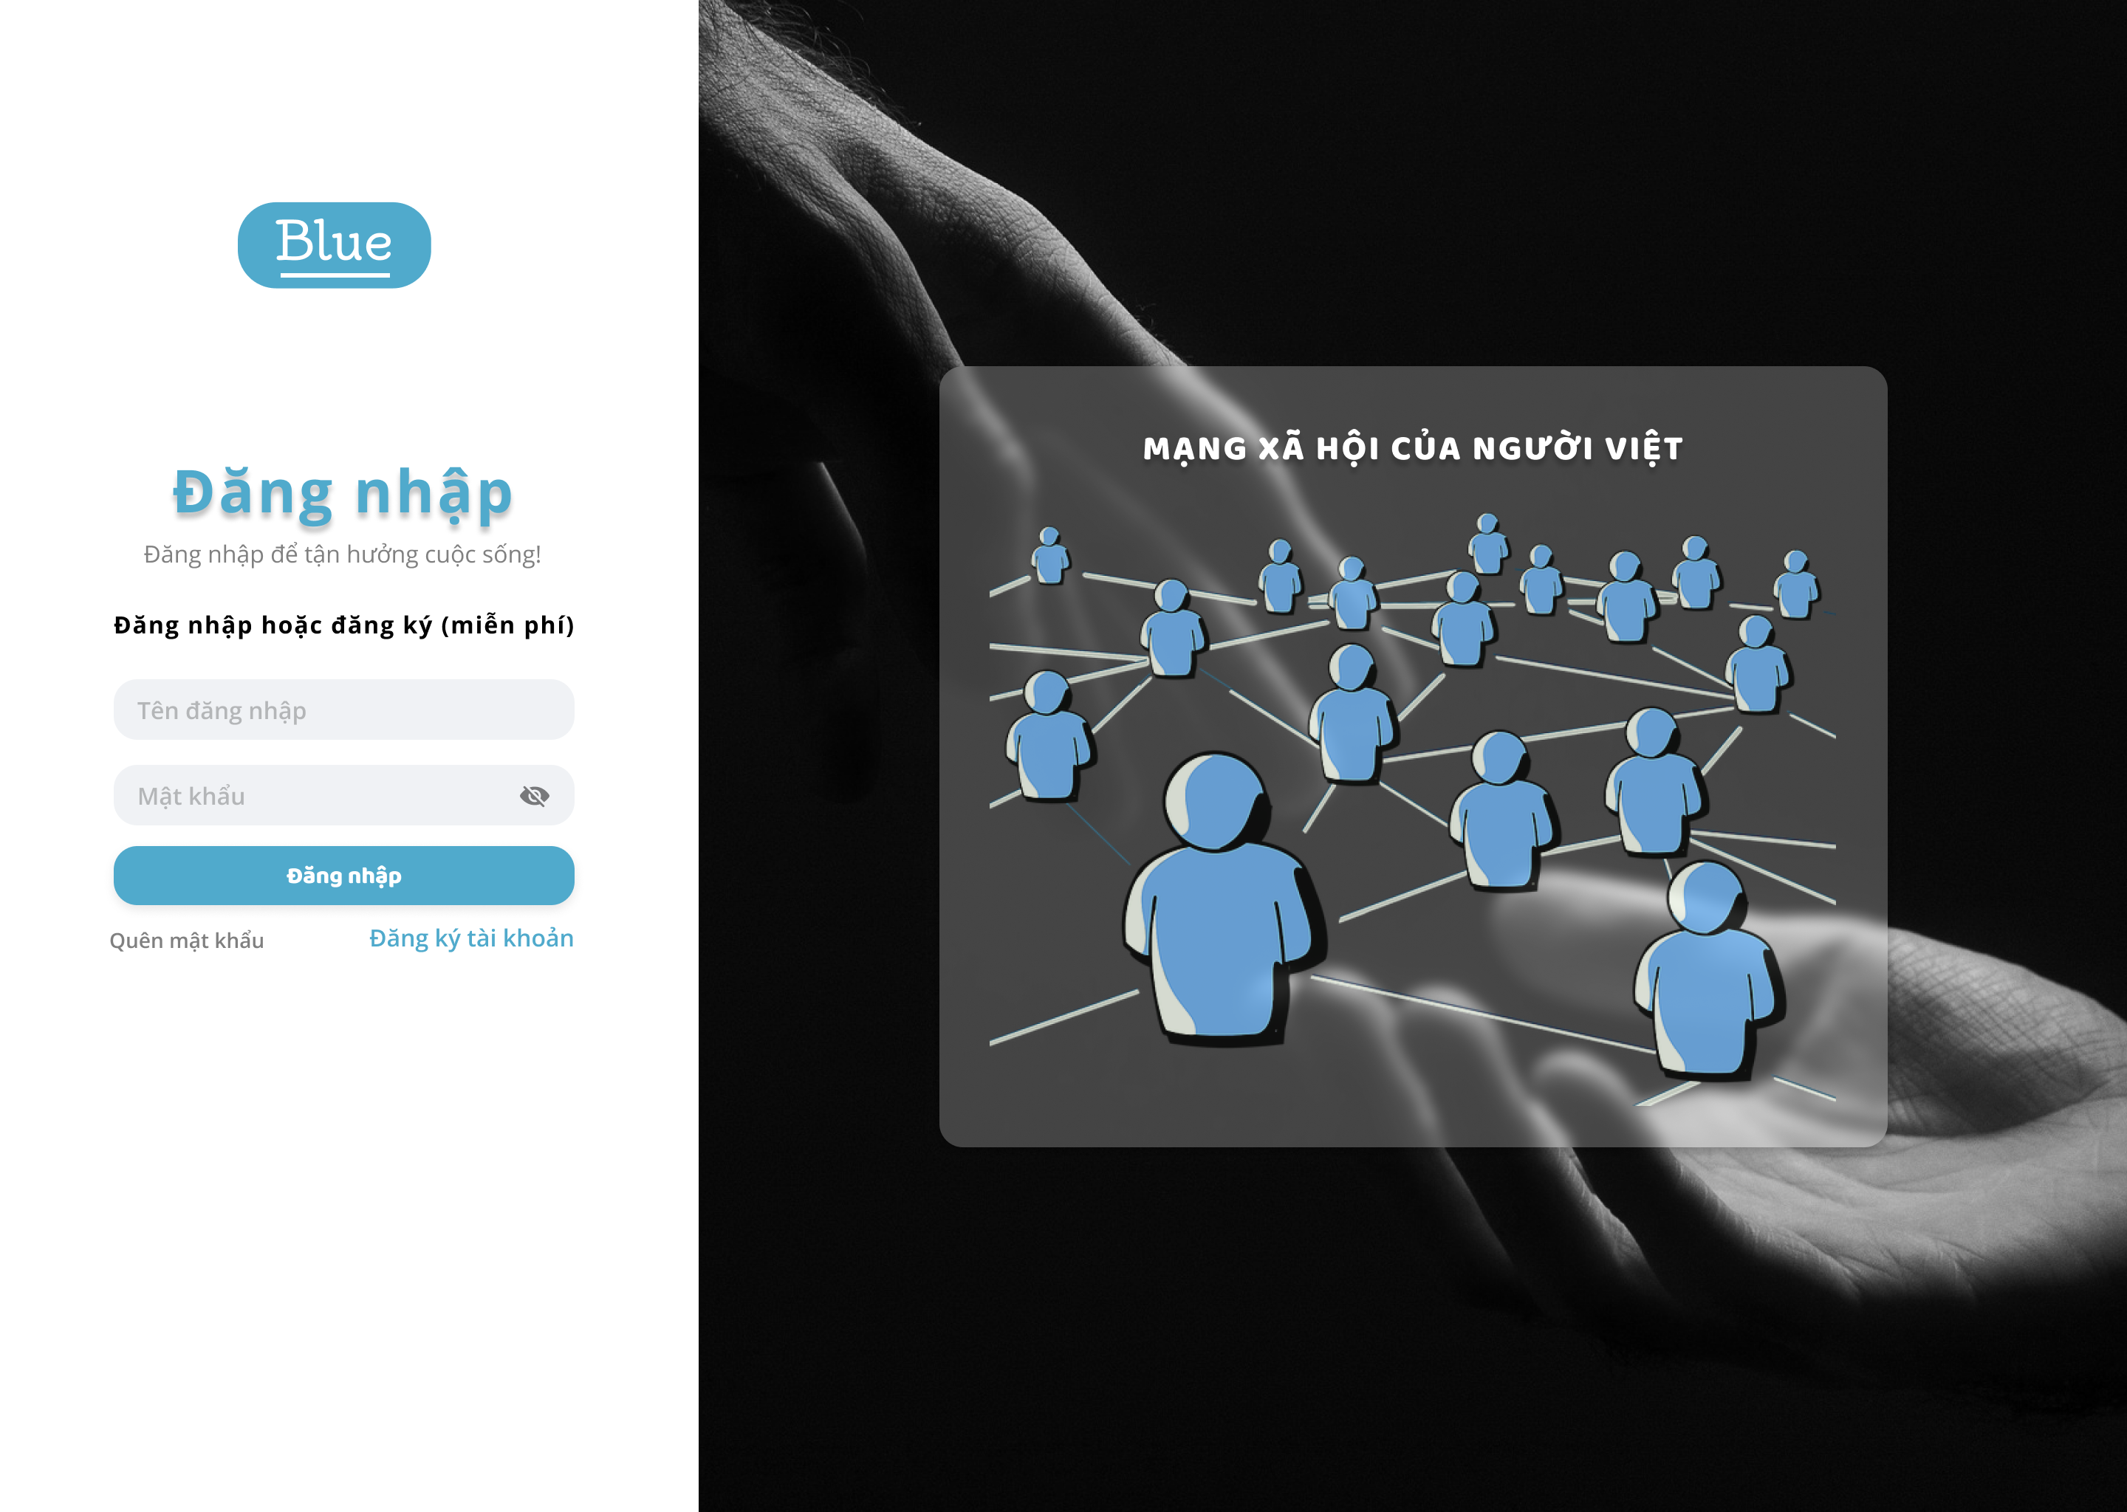

Hình 3‑0‑19 Giao diện đăng ký & đăng nhập

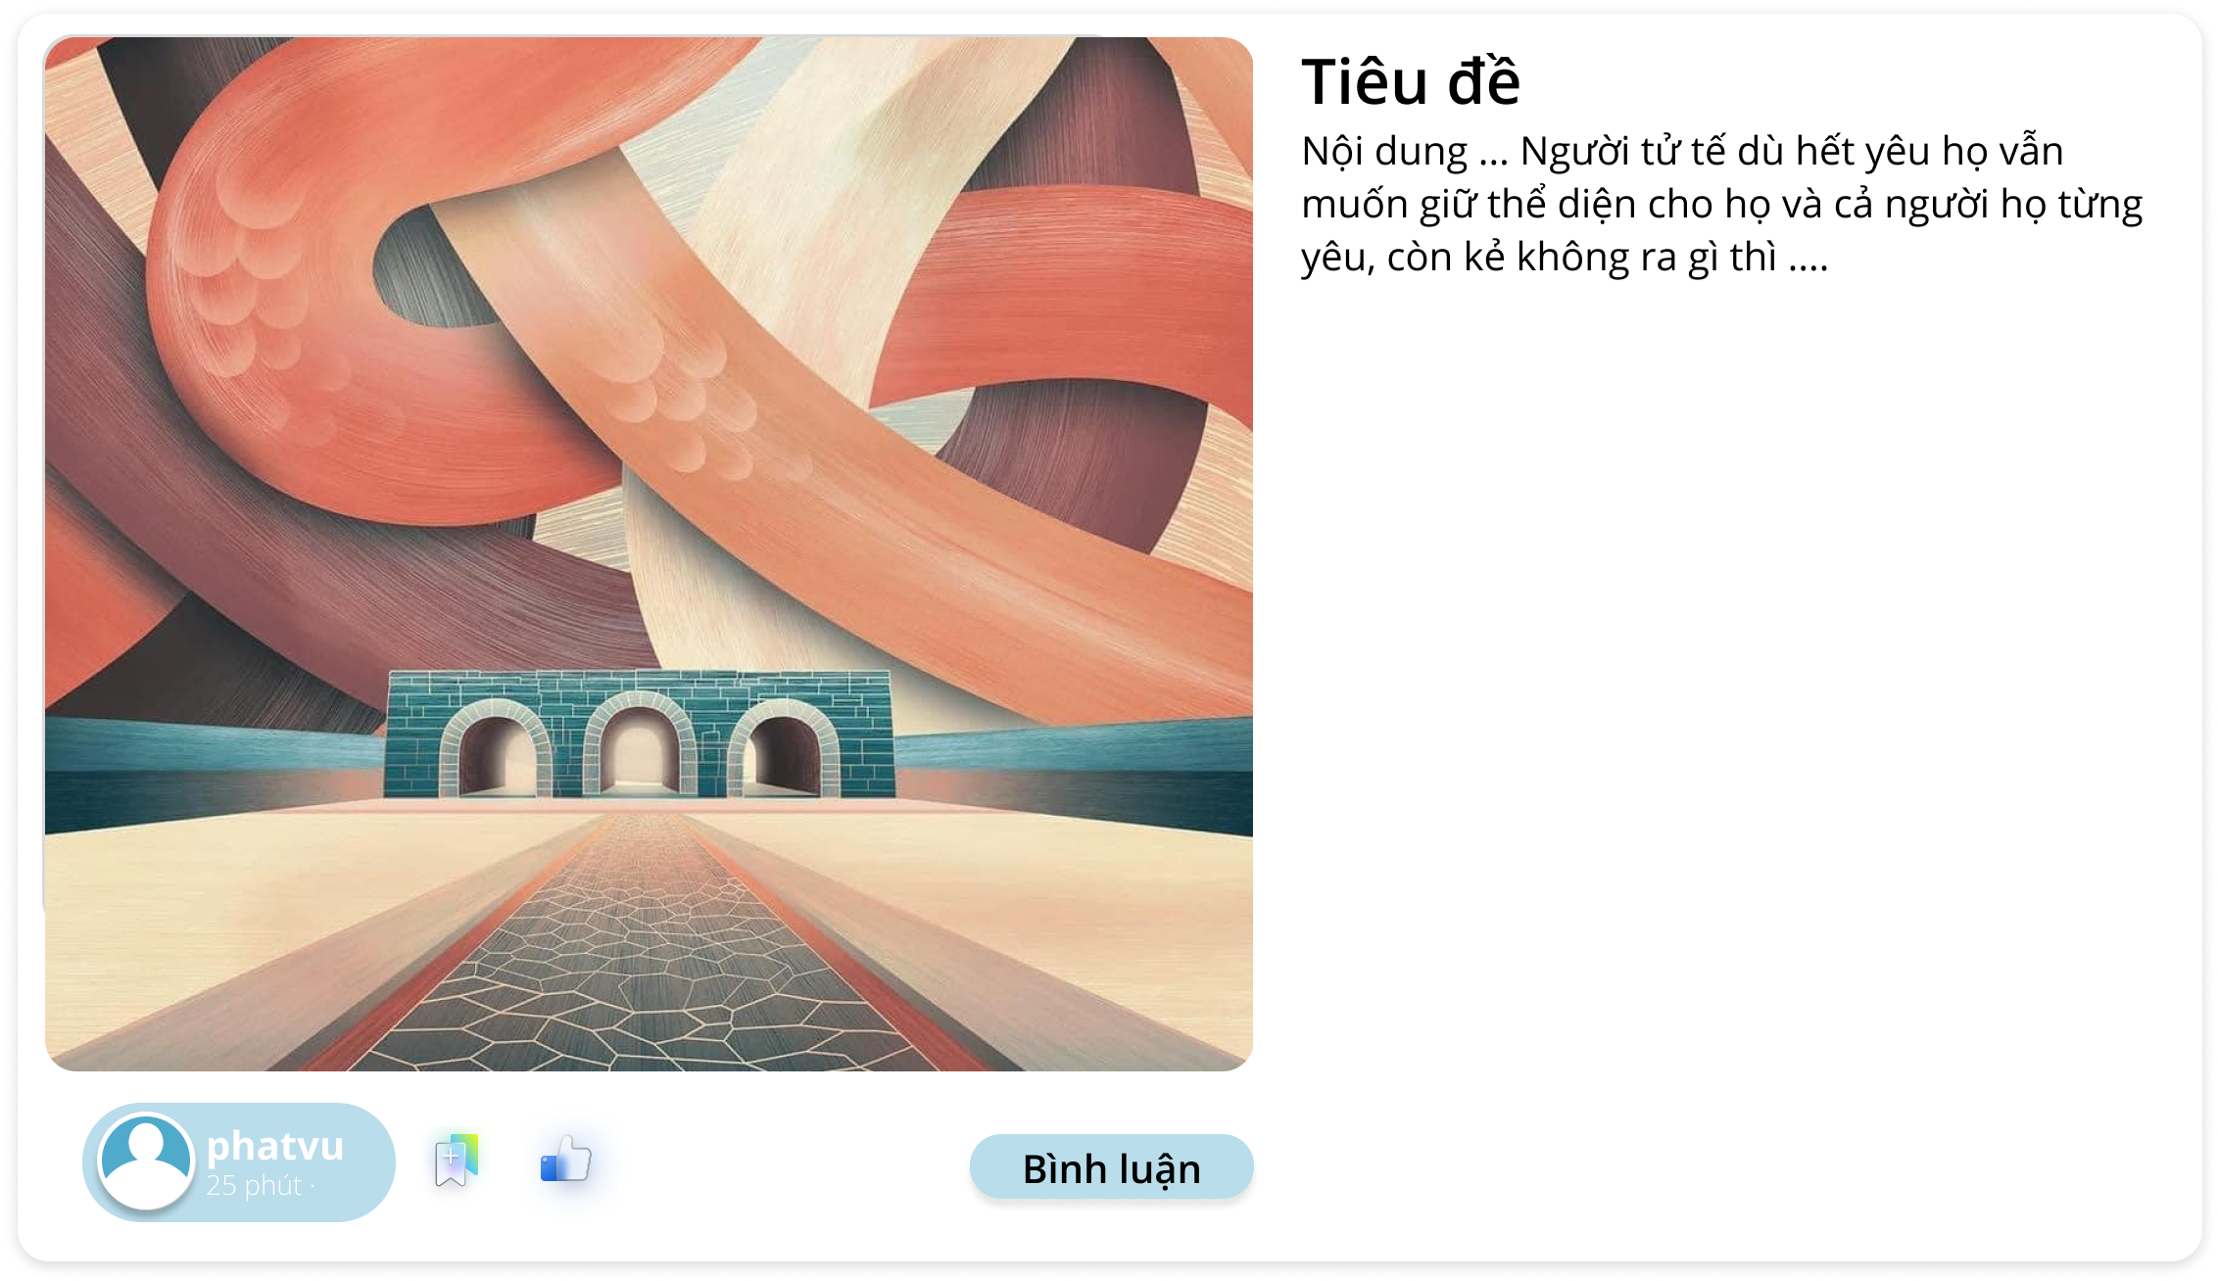

Hình 3‑0‑20 giao diện bài đăng

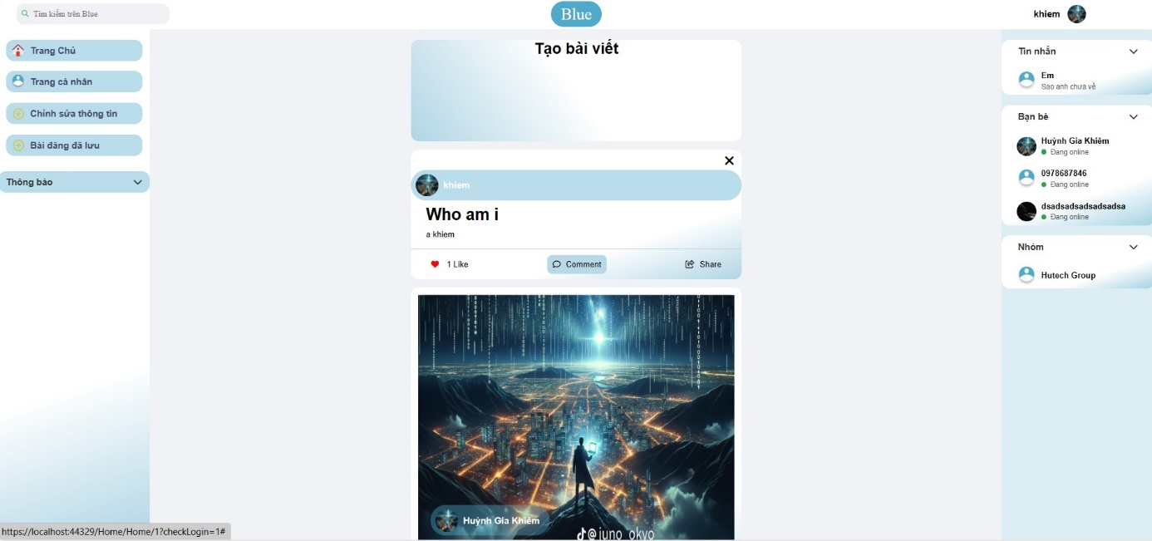

Hình 3‑0‑21 Giao diện trang chủ

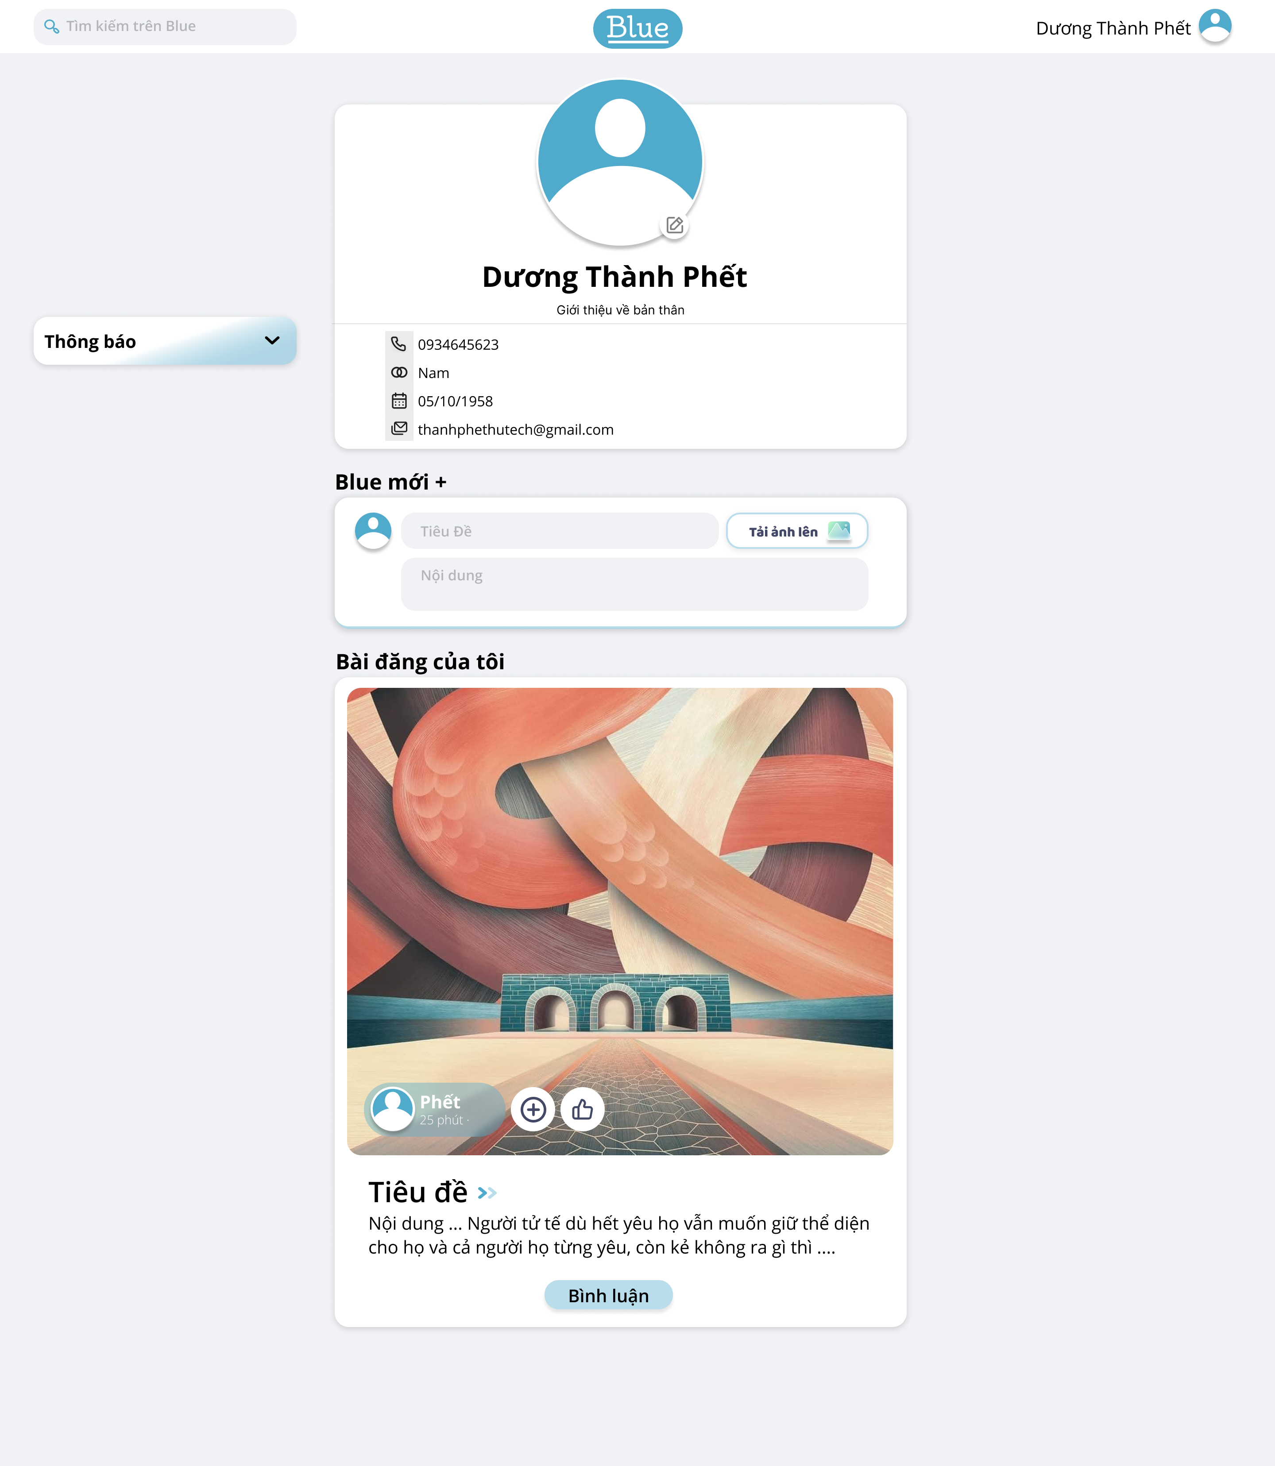

Hình 3‑0‑22 Giao diện trang thông tin cá nhân

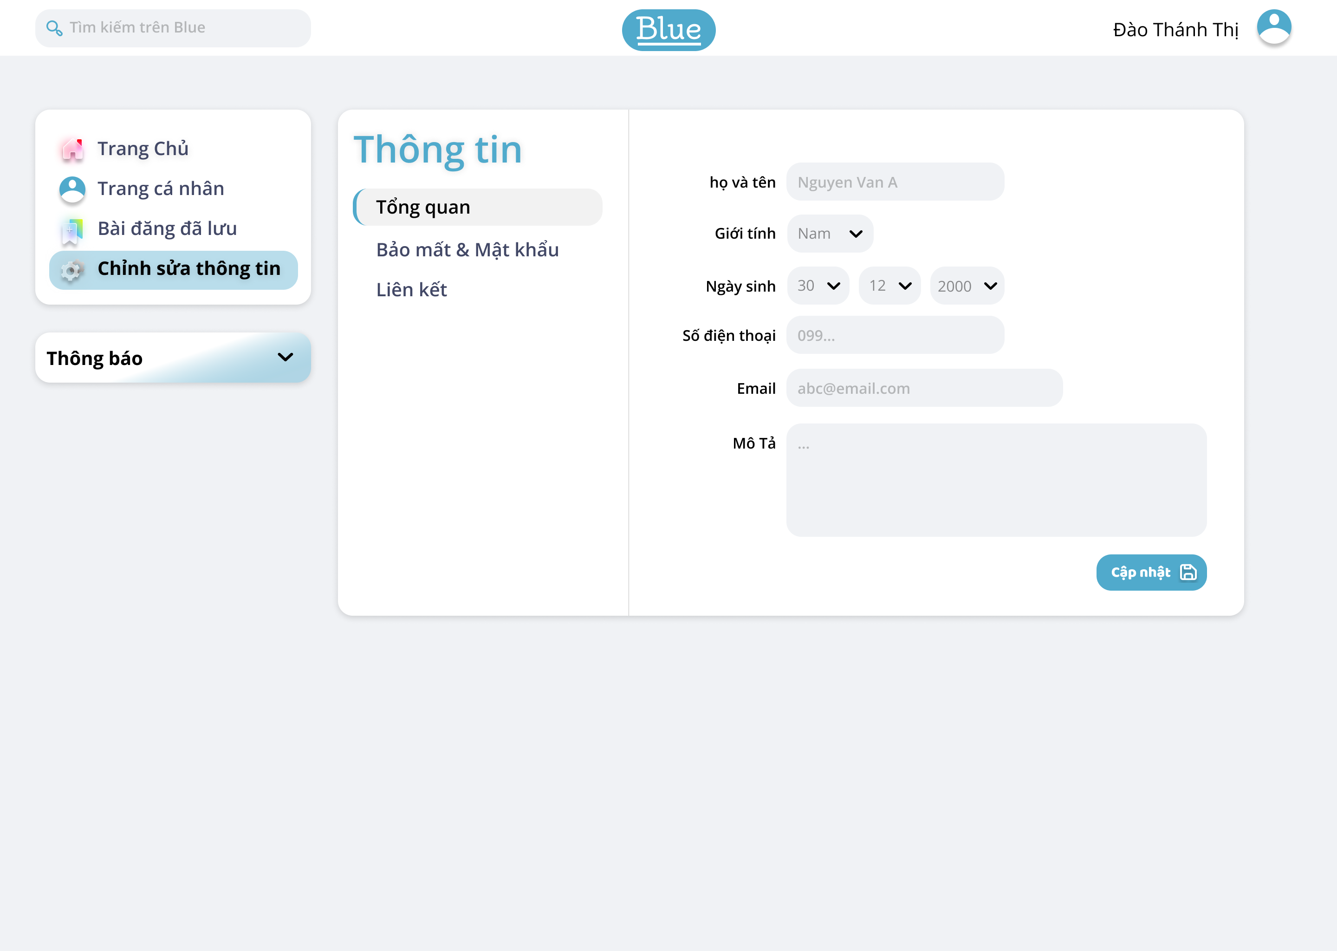

Hình 3‑0‑23 Giao diện chỉnh sửa thông tin cá nhân

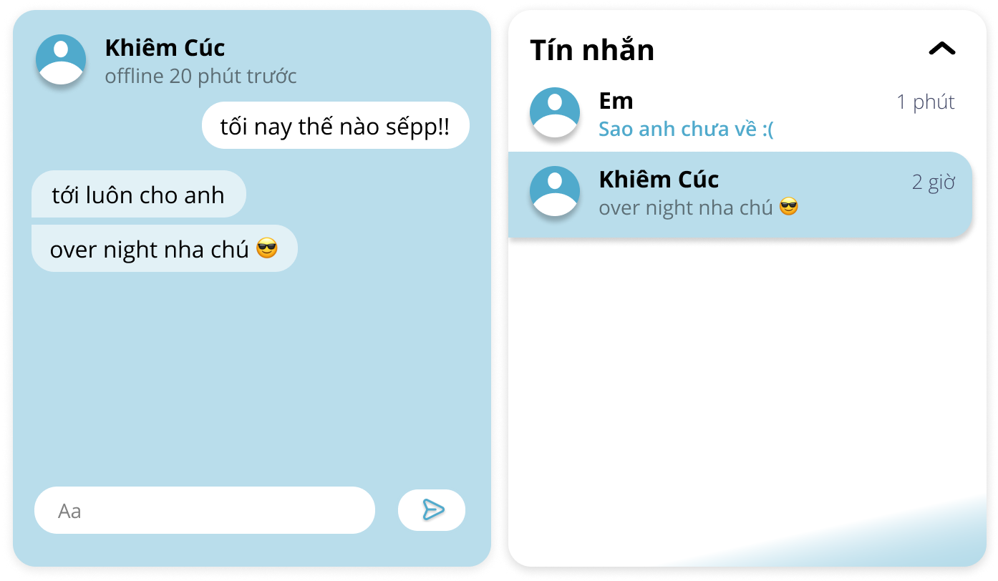

Hình 3‑0‑24 Giao diện tin nhắn

## 3.3 Somee

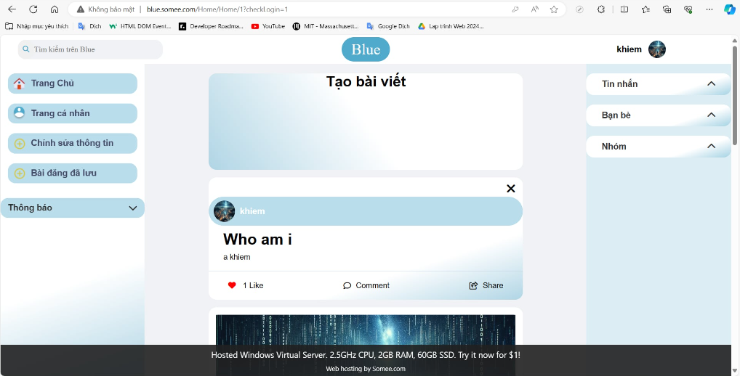

Hình 3‑0‑25 Somee

## 3.4 Giao diện trang web thực nghiệm

### 3.4.1 Trang đăng kí, đăng nhập

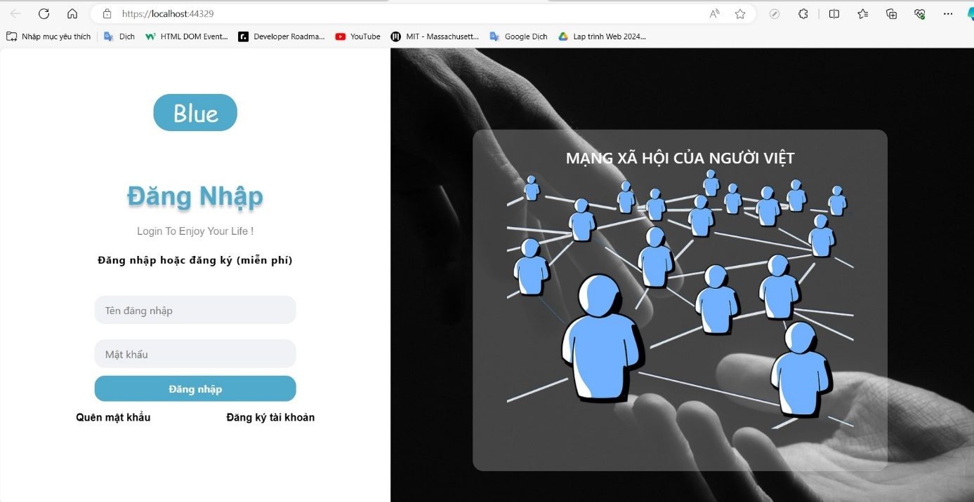

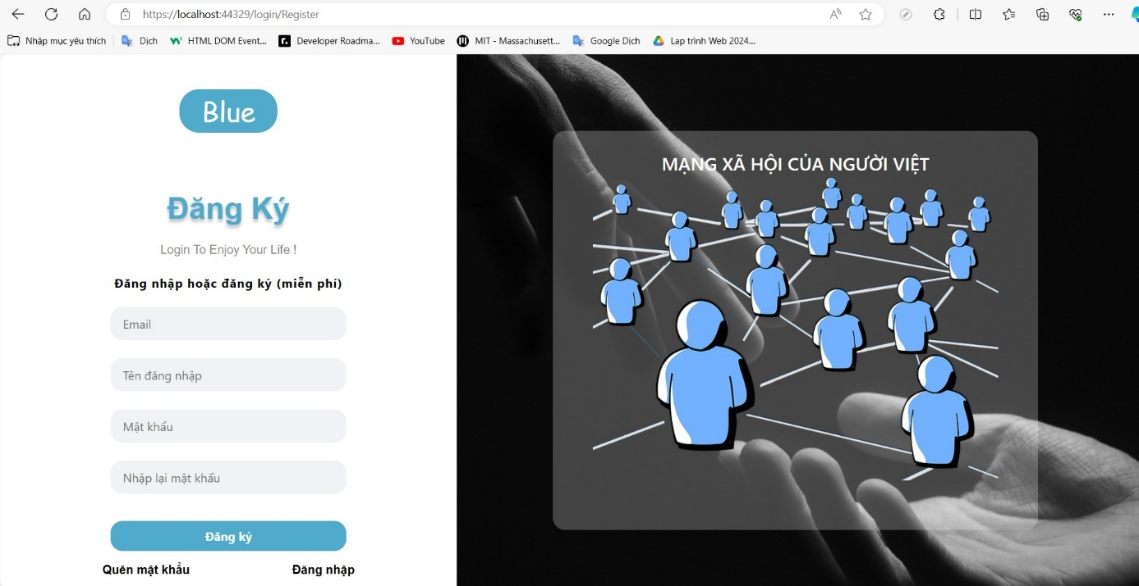

Hình 3‑0‑26 Trang đăng kí, đăng nhập

### 3.4.2 Trang chủ

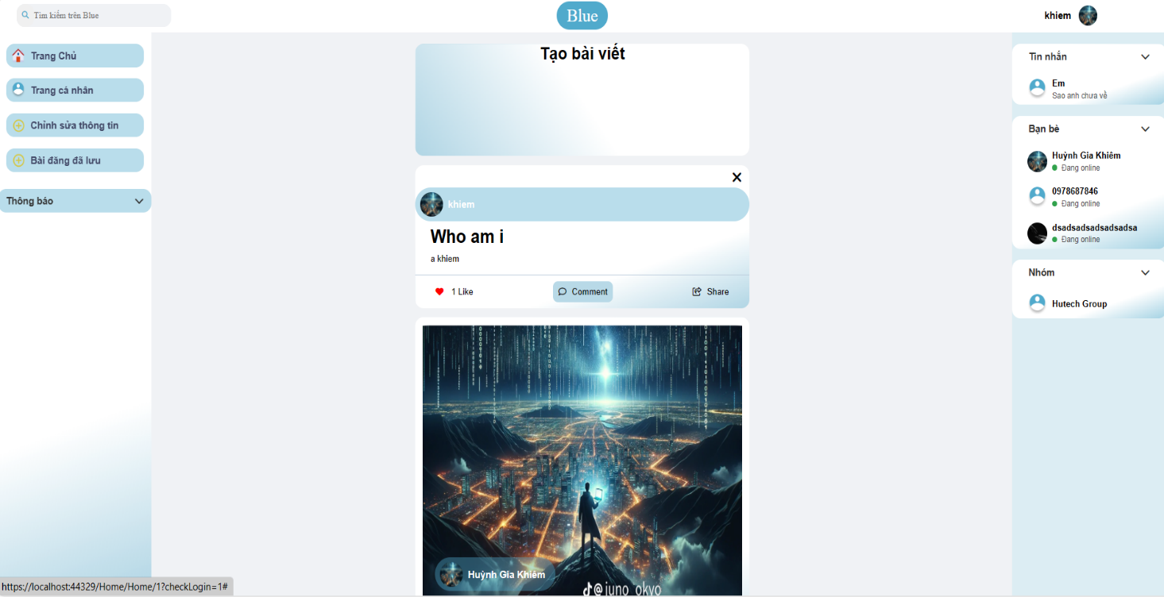

Hình 3‑0‑27 Trang chủ

### 3.4.3 Trang thông tin cá nhân

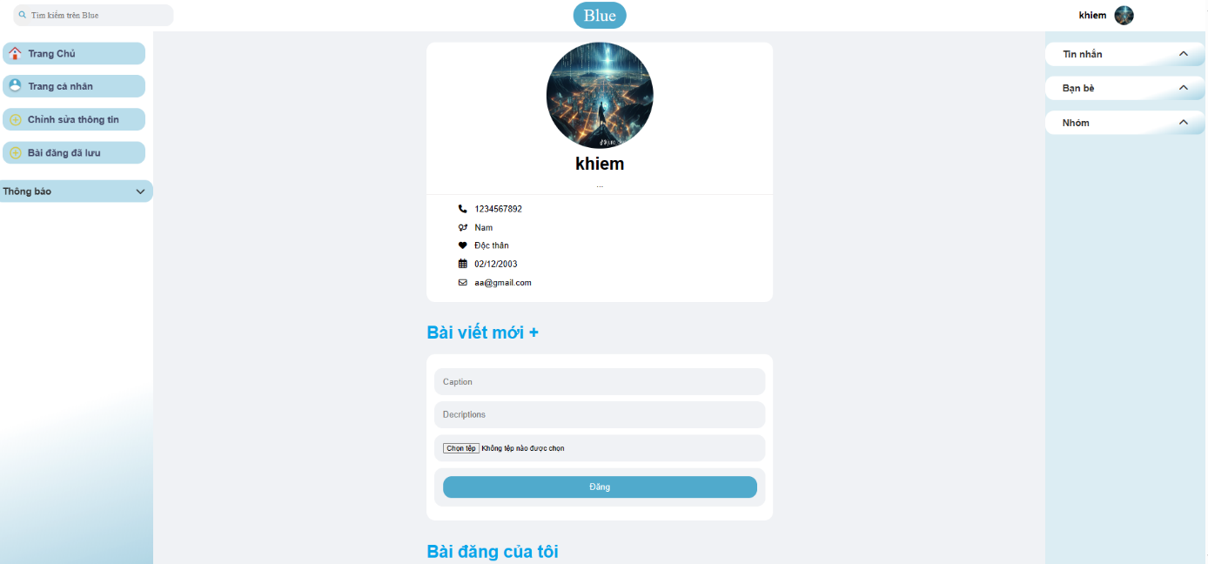

Hình 3‑0‑28 Trang thông tin cá nhân

### 3.4.4 Chỉnh sửa thông tin cá nhân

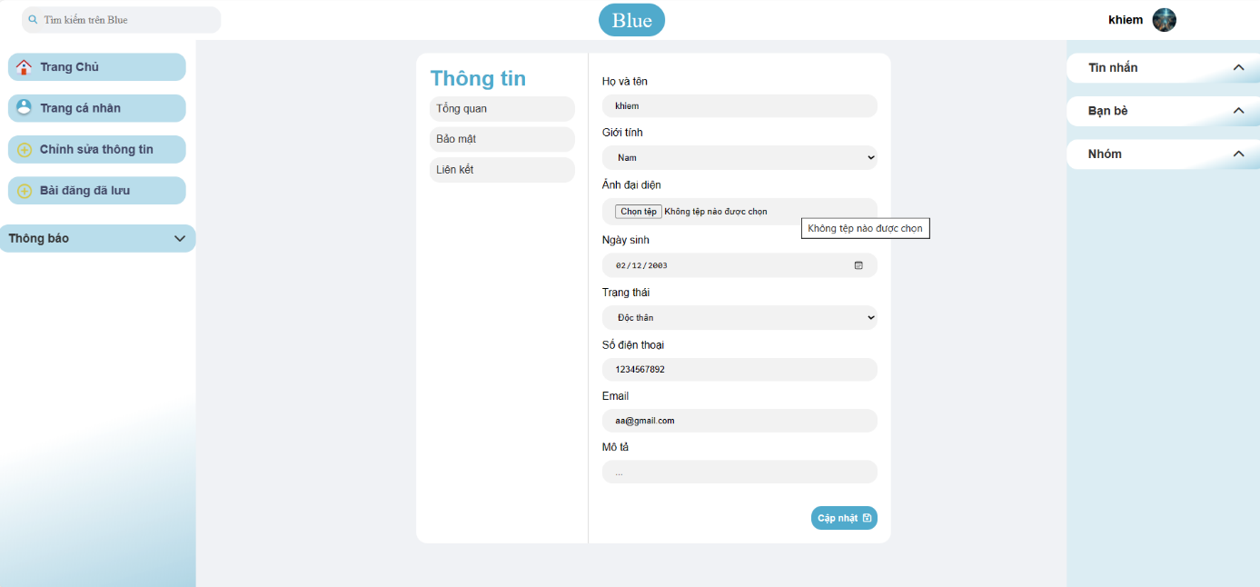

Hình 3‑0‑29 Trang chỉnh sửa thông tin cá nhân

### 3.4.5 Form nhắn tin , bình luận

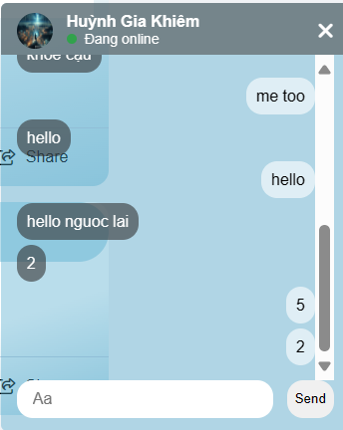

Hình 3‑0‑30 Form nhắn tin

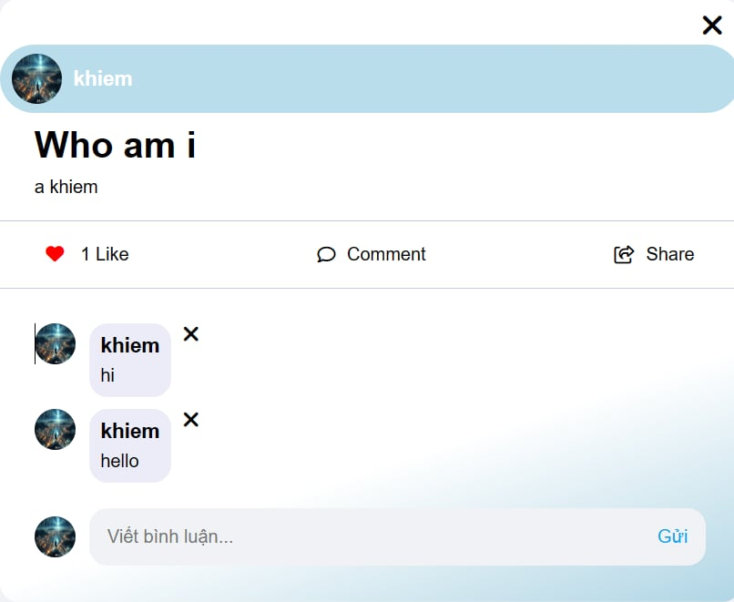

Hình 3‑0‑31 Form Bình Luận

### 3.4.6 Admin quản lý account admin

Hi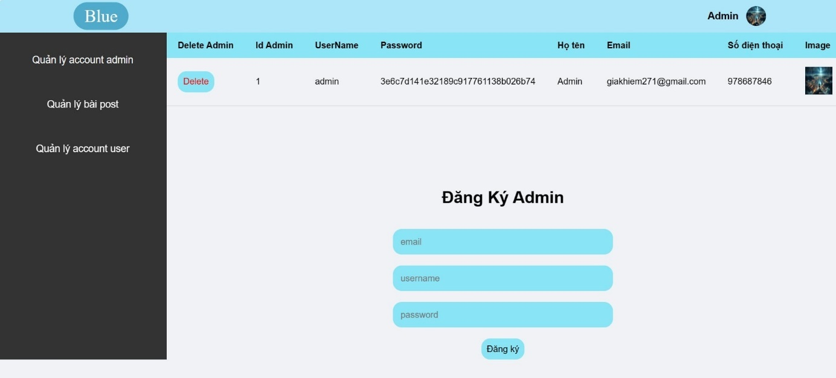

Hình 3‑0‑32 Admin quản lý account admin

### 3.4.7 Admin quản lý account user

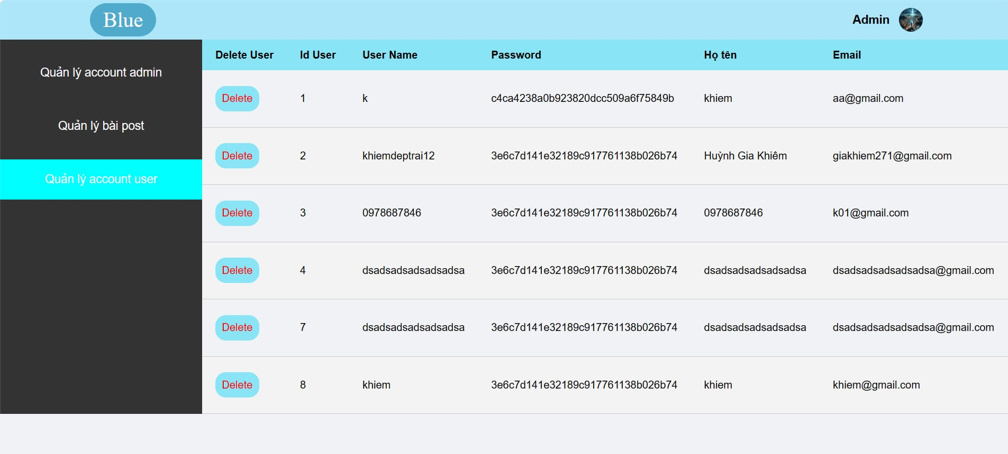

Hình 3‑0‑33 Admin quản lý account user

### 3.4.8 Admin quản lý bài post

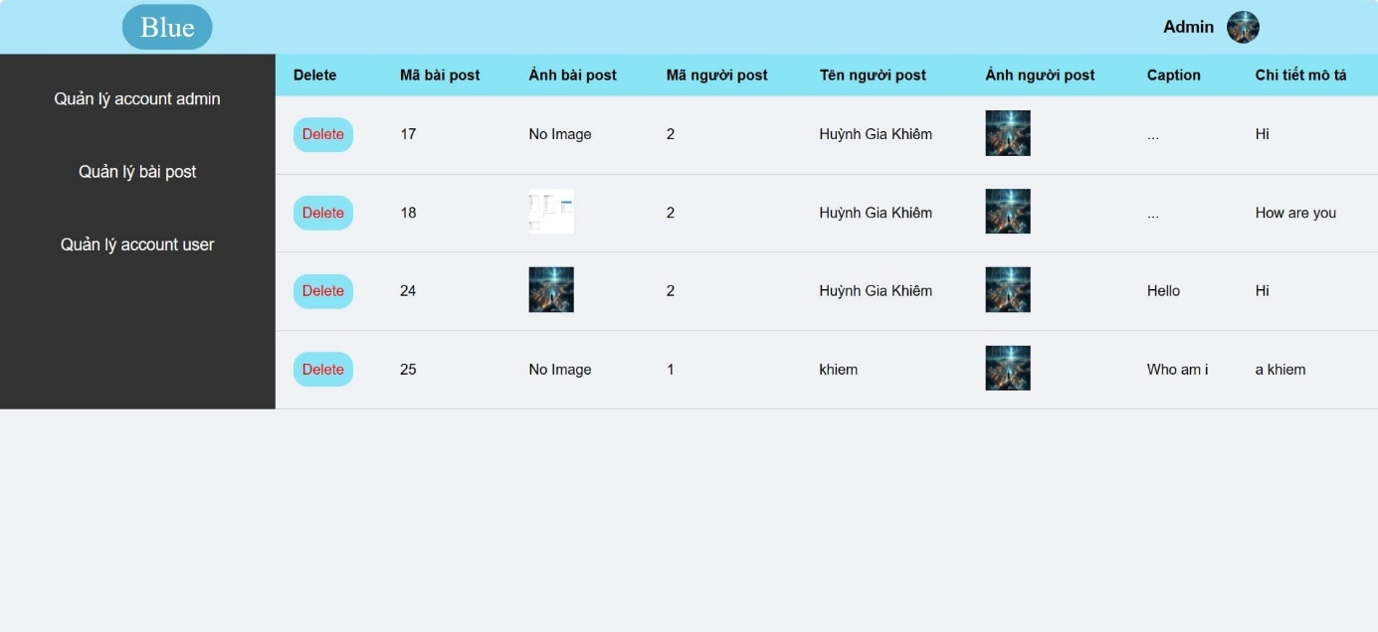

Hình 3‑0-34 Admin quản lý bài post

# Chương 4: KẾT LUẬN

## 4.1 Kết luận về Những Kết quả Đạt được:

Dự án đã đạt được nhiều kết quả quan trọng trong việc phát triển một nền tảng mạng xã hội đa chức năng và linh hoạt. Các chức năng cơ bản như đăng ký, đăng nhập, đăng xuất, quản lý bài đăng, bình luận, chia sẻ, kết bạn và nhắn tin đã được triển khai thành công. Nền tảng cũng đã xây dựng được giao diện người dùng thân thiện và hiệu suất cao, đảm bảo trải nghiệm người dùng tốt nhất có thể.

## 4.2 Định Hướng Tương Lai của Sản Phẩm:

Để phát triển sản phẩm ngày càng tốt hơn và đáp ứng nhu cầu ngày càng cao của người dùng, chúng ta cần tập trung vào các mục tiêu sau:

* Mở rộng và Tối ưu hóa Chức năng Hiện có: Tiếp tục phát triển và tối ưu hóa các chức năng hiện có như tạo nhóm, quản lý sự kiện, cải thiện giao diện người dùng và tăng cường bảo mật.
* Phát triển tính năng Di động: Xây dựng ứng dụng di động cho cả iOS và Android để cung cấp trải nghiệm người dùng tốt nhất trên mọi thiết bị di động.
* Tăng cường Phân tích và Thống kê: Phát triển công cụ phân tích và thống kê mạnh mẽ để cung cấp thông tin chi tiết về hoạt động người dùng và hiệu suất của nền tảng.

## 4.3 Những Đóng Góp và Đề Xuất Mới:

Để nâng cao chất lượng và tính cạnh tranh của sản phẩm, dưới đây là một số đóng góp và đề xuất mới:

* Tích hợp Thanh toán Trực tuyến: Hỗ trợ tích hợp các cổng thanh toán trực tuyến để người dùng có thể mua sản phẩm hoặc dịch vụ trên nền tảng mạng xã hội.
* Phát triển tính năng Livestream và Video: Cho phép người dùng xem livestream và video trực tiếp, cung cấp tính năng tương tác như bình luận và thả cảm xúc.
* Mở rộng tính năng Bảo mật và Quyền riêng tư: Hỗ trợ cài đặt quyền riêng tư chi tiết và các tùy chọn bảo mật cao hơn như xác minh hai yếu tố.

=> dự án đã đạt được những kết quả đáng kể và cung cấp cơ sở vững chắc cho việc phát triển sản phẩm trong tương lai. Bằng cách tập trung vào mở rộng tính năng, tối ưu hóa hiệu suất và cung cấp trải nghiệm người dùng tốt nhất, chúng ta có thể tiếp tục phát triển sản phẩm thành một nền tảng mạng xã hội tuyệt vời và phổ biến.

# TÀI LIỆU THAM KHẢO

|  |  |
| --- | --- |
| [1] | CodeGym, "CodeGym," CodeGym, 07 03 2024. [Online]. Available: https://codegym.vn/blog/c-la-gi-tim-hieu-ve-ngon-ngu-lap-trinh-c/. [Accessed 21 04 2024]. |
| [2] | glints, "glints," glints, 16 08 2022. [Online]. Available: https://glints.com/vn/blog/asp-net-la-gi/. [Accessed 21 04 2024]. |